建设项目基本情况
项目名称 | 郴州市2015年第二批输变电工程
建设单位 | 国网湖南省电力公司
法人代表 | 周安春 |  |  |  | 联系人 |  | 杨旭
通讯地址 | 湖南省长沙市韶山北路388号
联系电话 | 0731-85543679 |  | 传真 | 0731-85543679 |  |  |  | 邮政编码 | 410007
建设地点 | 湖南省郴州市资兴市、宜章县、苏仙区及北湖区
建设性质 | 新建√扩建□技改□ |  |  |  | 行业类别  及代码 |  |  | 电力供应  D4420
占地面积  （平方米） | 9500 |  |  |  | 绿化面积  （平方米） |  |  | 7600
总投资  （万元） | 4468 | 其中：环保投资（万元） |  |  | 27.8 | 环保投资占总投资比例 |  |  |  | 0.62％
评价经费  （万元） |  | 预期投产日期 |  |  | 2016年
1 项目概况
郴州市2015年第二批输变电工程包括高石头～瑶岗仙110kV线路工程、五盖山风电110kV送出工程，高石头～瑶岗仙110kV线路位于资兴市滁口镇和宜章县瑶岗仙镇境内，五盖山风电110kV送出工程位于郴州市苏仙区及北湖区境内，均为新建工程。
1.1 项目建设的必要性
1.1.1 高石头～瑶岗仙110kV线路工程
目前整个资兴市南部电网仅靠一条瓦家坳—凉亭—高石头—浙水电站110kV单辐射线路供带，承担着资兴南部2个110kV变电站(凉亭坳、高石头)和2个110kV水电站(瓦家坳、浙水)的电力传输，覆盖资兴市近一半的供电面积。该线路瓦凉段(导线为LGJ-150，长约20.3km)于1993年架设,凉高段(导线为LGJ-150，长约12km)于1992年架设。线路穿越东江库区高山峻岭，跨越湖区，最大档距长达800米，线路运行维护难度大，且在2008年冰灾中线路损毁严重，线路运行状况极差。
瓦凉线2012、2013年最大上网负荷分别为49.78兆瓦、49.2兆瓦。该线路任何一处永久故障，都将导致资兴市南部水电站与系统解列，造成大面积停电，且短期内无法恢复，社会影响大。存在发生片区失电风险，电网安全运行压力大。近年来政府大力发展资兴库区旅游业，东江湖作为全省重要旅游景点，对供电可靠性提出了更高要求。为了加强资兴市南部电网与系统联络，完善网络结构，满足线路“N-1”校验，提高电网调度运行灵活性，建设高石头至瑶岗仙110kV线路是有必要的。
1.1.2五盖山风电110kV送出工程
郴州五盖山风电场位于湖南省郴州市苏仙区，规划总装机容量80MW。为解决五盖山风电场电能安全稳定外送问题，结合郴州地区风电群输电规划成果，依据新能源电厂（场）电力送出配套工程建设管理等有关规定，有必要建设郴州五盖山风电场110kV送出工程。湘环评表[2015]1号
1.2 项目地理位置概况
郴州市2015年第二批输变电工程位于湖南省郴州市资兴市、宜章县、苏仙区及北湖区境内，地理位置见附图1～附图2。
1.2.1高石头～瑶岗仙110kV线路工程
高石头～瑶岗仙110kV线路工程位于湖南省郴州市资兴市滁口镇、宜章县瑶岗仙镇境内，推荐线路路径从资兴市110kV高石头变构架与浙高线双回共塔（2基双回共塔，改造新立）出线后，线路右转，至原浙水线正下方，再右转至牛耳垄，避开拟建的资兴市高湾大桥，跨越东江湖水库后，连续左转至坳头坪、荷坳村处再右转，途经棕林坳、滁口镇至大水坑村后山坡上，然后从大水岭左转，跨过东江湖水库的小江口（避开矿区尾砂坝）至擂鼓岭后右转，途经下浅石、高坪村、水牛山至新安岭附近右转向西走线，并平行原瑶岗仙变至白钨矿区选厂35kV线路走线，跨过公路后右转，与外瑶线双回路共塔（本次改造新立3基双回路共塔），接入瑶岗仙变构架。
1.2.2五盖山风电110kV送出工程
本工程线路从北湖220kV变8Y 间隔起，向东南架线，连续低穿110 kV北南、南石双回线、220kV城北线后，向东南架线，在市规划区绿地内架线，绕开建设用地经般若庵、李家湾、新丰村、陈家冲，至大开湾，其间依次跨越35kV罗石线、跨越110 kV北大线、槐万公路、京广铁路、110 kV北宜线、京珠高速、穿越500 kV桥曲甲线、500kV鲤鱼江-韶关双回共塔线。然后向东北架线，绕行五盖山，经大坪里、东市村、高峰水库、坦背水库，穿过五盖山镇规划区后接入五盖山110kV升压站。
1.3工程主要内容
1.3.1 建设内容
郴州市2015年第二批输变电工程建设项目建设内容见表1。

表1 郴州市2015年第二批输变电工程建设项目建设内容一览表
项目名称 |  | 建设内容及规模
高石头～瑶岗仙110kV线路工程 | 110kV线路 | 新建高石头～瑶岗仙110kV线路1回，新建线路长17.9km，其中双回路线路长0.8km，高石头侧0.2km与110KV浙高线共塔、瑶岗仙侧0.6km与110KV外瑶线共塔；单回路长17.1km。改造110kV凉高线1回，改造线路长0.6km。
高石头～瑶岗仙110kV线路工程 | 配套光纤通信 | 新建一回瑶岗仙～高石头24芯（G.652）OPGW光缆线路，沿新建的一次线路杆塔进行敷设，光缆线路长19.2km。OPGW光缆两侧进站光缆采用24芯ADSS光缆进行敷设，光缆长约0.4km。
五盖山风电110kV送出工程 | 110kV线路 | 线路长度约21.9km，均为单回路架设。
五盖山风电110kV送出工程 | 配套光纤通信 | 沿风电场变～北湖变110kV新建线路架设1根OPGW 光缆，采用24芯G652纤芯，长度为24.1km，站端采用普通光缆，长度约0.5km。
1.3.2 主要设备
输电线路导、地线及杆塔基础见表2，具体杆塔使用情况见表3。
表2 输电线路导、地线及杆塔基础
工程 | 导地线选型 | 杆塔与基础
高石头～瑶岗仙110kV线路工程 | 新建线路导线推荐采用JL/G1A-240/40型钢芯铝绞线，地线一根推荐采用1×7-11.4-1270-B（GJ-80）镀锌钢绞线，另一根为24芯OPGW(计入光纤通信工程)。  改造段线路导地线型号与原设计保持一致。 | 本工程线路共计新立杆塔71基，其中15mm冰区共55基：双回终端塔4基、双回直线塔1基；单回终端塔1基、单回转角塔13基、单回直线塔22基、拉线门型塔14基。20mm冰区共16基：终端塔2基、转角塔3基、直线塔11基。平均耐张段长度814m（不含改造杆塔段），平均档距为259m。
五盖山风电110kV送出工程 | 15 毫米覆冰区导线采用JL/G1A-300/40-24/7型钢芯铝绞线，20毫米及以上覆冰区导线采用JLHA1/G1A-300/50-26/7型钢芯铝合金绞线，一根地线采用24芯光缆，另一根地线采用镀锌钢绞线。 | 共计杆塔78基，其中15毫米覆冰区采用1A8模块杆塔，新建杆塔30 基，20 毫米覆冰区采用湖南省通用20毫米覆冰杆塔模块，新建杆塔14 基，30 毫米覆冰区采用湖南省通用30毫米覆冰杆塔模块，新建杆塔34基。

表3 杆塔具体使用情况
项目 | 杆塔型式 | 呼称高 | 基数 | 合计 | 杆塔型式 | 呼称高 | 基数 | 合计
高石头～瑶岗仙110kV线路工程 | 15mm冰区 (新建13.8km，改造0.6km) |  |  |  | 20mm冰区 4.1 km
高石头～瑶岗仙110kV线路工程 | 1A8-ZH1 | 27 | 6 | 37 | 1XC-ZBC21 | 27 | 6 | 11
高石头～瑶岗仙110kV线路工程 | 1A8-ZH1 | 30 | 8 | 37 | 1XC-ZBC22 | 30 | 5 | 11
高石头～瑶岗仙110kV线路工程 | 18-ZMC3 | 27 | 10 | 37
高石头～瑶岗仙110kV线路工程 | 18-ZMC3 | 30 | 9 | 37
高石头～瑶岗仙110kV线路工程 | 18-ZMC3 | 36 | 3 | 37
高石头～瑶岗仙110kV线路工程 | 1D9-SZC3 | 30 | 1 | 37
高石头～瑶岗仙110kV线路工程 | 1A8-JC1 | 24 | 5 | 18 | 1XC-DT21 | 24 | 2 | 5
高石头～瑶岗仙110kV线路工程 | 1A8-JC2 | 24 | 3 | 18 | 1XC-JC21 | 21 | 2 | 5
高石头～瑶岗仙110kV线路工程 | 1A8-JC3 | 24 | 2 | 18 | 1XC-JC21 | 24 | 1 | 5
高石头～瑶岗仙110kV线路工程 | 1A8-JC4 | 24 | 1 | 18
高石头～瑶岗仙110kV线路工程 | 1A8-DJC1 | 18 | 1 | 18
高石头～瑶岗仙110kV线路工程 | 1D9-S | JC | 18 | 18
高石头～瑶岗仙110kV线路工程 | 1D9-S | 24 | 1 | 18
高石头～瑶岗仙110kV线路工程 | 2A4-JC3 | 27 | 2 | 18
高石头～瑶岗仙110kV线路工程 | 2D3-SDJC1 | 30 | 1 | 18
五盖山风电110kV送出工程 | 15mm冰区（新建双回路5.2km，新建单回路7.9km，改造单回路0.4km） |  |  |  | 20mm冰区 8.5 km
五盖山风电110kV送出工程 | 1D9-SJC1 | 24 | 2 | 52 | 1XC-JC21 | 24 | 8 | 33
五盖山风电110kV送出工程 | 1D9-SJC2 | 24 | 2 | 52 | 1XC-DT21 | 24 | 3 | 33
五盖山风电110kV送出工程 | 1D9-SDJC | 18 | 2 | 52 | 1XC-ZH21 | 30 | 6 | 33
五盖山风电110kV送出工程 | 1D9-SDJC | 24 | 1 | 52 | 1XC-ZBC21 | 30 | 7 | 33
五盖山风电110kV送出工程 | 1D9-SZC1 | 30 | 8 | 52 | 1XC-ZBC22 | 33 | 5 | 33
五盖山风电110kV送出工程 | 1D9-SZC2 | 33 | 3 | 52 | 1XC-ZBC22 | 36 | 4 | 33
五盖山风电110kV送出工程 | 1D9-SZC3 | 36 | 3 | 52
五盖山风电110kV送出工程 | 1D9-SZCK | 45 | 1 | 52
五盖山风电110kV送出工程 | 1A8-ZH1 | 15 | 1 | 52
五盖山风电110kV送出工程 | 1A8-ZH1 | 24 | 2 | 52
五盖山风电110kV送出工程 | 1A8-ZH1 | 27 | 3 | 52
五盖山风电110kV送出工程 | 1A8-ZMC1 | 30 | 6 | 52
五盖山风电110kV送出工程 | 1A8-ZMC2 | 33 | 6 | 52
五盖山风电110kV送出工程 | 1A8-ZMC3 | 36 | 4 | 52
五盖山风电110kV送出工程 | 1A8-JC1 | 24 | 4 | 52
五盖山风电110kV送出工程 | 1A8-JC2 | 24 | 2 | 52
五盖山风电110kV送出工程 | 1A8-JC3 | 24 | 1 | 52
五盖山风电110kV送出工程 | 1A8-JC4 | 18 | 1 | 52
2编制依据

2.1 环境保护法规、条例和文件
（1）《中华人民共和国环境保护法》（2014年4月24日修订）；
（2）《中华人民共和国环境影响评价法》(2003年9月1日执行）；
（3）《中华人民共和国水污染防治法》（2008年6月1日执行）；
（4）《中华人民共和国环境噪声污染防治法》（1997年3月1日执行）；
（5）《中华人民共和国水土保护法》（2011年3月1日执行）
（6）《中华人民共和国固体废物污染环境防治法》（2005年4月1日执行）
（7）《建设项目环境保护管理条例》(1998年11月29日执行）；
（8）《建设项目环境影响评价分类管理名录》（2015年6月1日起执行）；
（9）《电磁辐射环境保护管理办法》（国家环境保护局第18号令[1997])。
（10）《湖南省东江湖水环境保护条例》（湖南省人民代表大会常务委员会2001 年11 月30 日）；
(11)《资兴市东江湖水质保护管理规定》。
2.2 相关的标准和技术导则
（1）《环境影响评价技术导则总纲》（HJ 2.1-2011）；
（2）《环境影响评价技术导则-水环境》（HJ/T 2.3-93）；
（3）《环境影响评价技术导则-输变电工程》（HJ24-2014）；
（4）《环境影响评价技术导则-生态影响》（HJ19-2011）；
（5）《环境影响评价技术导则-声环境》（HJ/T 2.4-2009）
（6）《电磁环境控制限值》(GB8702-2014)；
（7）《交流输变电工程电磁环境监测方法（试行）》(HJ 681-2013)；
（8）《声环境质量标准》（GB3096-2008）；
（9）《地表水环境质量标准》（GB3838—2002）；
（10）《建筑施工场界环境噪声排放标准》（GB12523-2011）；
（11）《环境空气质量标准》（GB3095—1996）；
（12）《污水综合排放标准》(GB8978-1996)；
（13）《工业企业厂界环境噪声排放标准》（GB12348-2008）。
（13）《湖南省主要水系地表水环境功能区划》（DB43/023-2005）
2.3 与建设项目相关的文件
（1）《高石头～瑶岗仙110kV线路工程可行性研究报告》。
（2）《五盖山风电110kV送出工程可行性研究报告》。
（3）《东江湖国家级风景名胜区总体规划》（2011-2030）
3 环境影响评价因子的识别与确定
高石头～瑶岗仙110kV线路工程、五盖山风电110kV送出工程均为输电线路工程，工程主要环境影响评价因子见表4。

表4 郴州市2015年第二批输变电工程主要环境影响评价因子
评价  阶段 | 评价  项目 | 现状评价因子 | 单位 | 预测评价因子 | 单位
施工期 | 声环境 | 昼间、夜间等效声级，L_{eq} | dB（A） | 昼间、夜间等效声级，L_{eq} | dB（A）
运行期 | 电磁  环境 | 工频电场 | kV/m | 工频电场 | kV/m
运行期 | 电磁  环境 | 工频磁场 | μT | 工频磁场 | μT
运行期 | 声环境 | 昼间、夜间等效声级，L_{eq} | dB（A） | 昼间、夜间等效声级，L_{eq} | dB（A）
4 工程与产业政策及规划的相符性
工程属2011年3月27日国家发展改革委员会9号令和2013年2月 16日国家发展改革委员会21号令公布的《产业结构调整指导目录（2011年本）（修正）》中“第一类 鼓励类”的“四、电力”第10项“电网改造与建设”项目，符合国家产业政策。
本工程新建输电线路路径选择、设计时已充分听取当地规划部门的意见，避让了居民密集区，新建线路沿线穿越地区无自然保护区、重要文化、文物保护目标，取得了线路沿线规划部门同意站址、线路经过的原则性意见（见附件）。
由于高石头～瑶岗仙110kV线路工程是为保障东江湖国家级风景区供电需要而建设，且原有高石头110kV变电站位于东江湖风景名胜区内，所以线路须跨越东江湖风景名胜区（该区同时属于东江湖水源保护区及东江湖国家湿地公园），跨越位置及线路与风景名胜区的位置关系见附图3，线路路径已征得东江湖风景名胜区的同意意见（见附件1）。五盖山风电110kV送出工程经过五盖山省级森林公园，但线路已避开森林公园核心区，在北侧低山区走线（见附图4），且线路路径已获得郴州市国有林场与森林公园管理处原则同意的意见（见附件2）。

5 评价等级与范围
5.1 评价等级
5.1.1 电磁环境影响评价工作等级
根据《环境影响评价技术导则-输变电工程》（HJ24-2014），本项目电磁环境影响评价工作等级划分见表5。
表5 本项目输变电工程电磁环境影响评价工作等级
分类 | 电压等级 | 工程 | 条件 | 评价等级
输电线路 | 110kV | 架空输电线路 | 边导线地面投影外两侧各10m范围内有电磁环境敏感目标的架空线 | 二级
5.1.2 声环境影响评价工作等级
根据《环境影响评价技术导则（声环境）》（HJ/T2.4-2009），对声环境影响做三级评价。
5.2 评价范围
根据《环境影响评价技术导则-输变电工程》（HJ24-2014）中的相关规定，确定本工程的评价范围如下。
5.2.1 电磁辐射
110kV架空线路电磁环境影响评价范围为边导线地面投影外两侧各30m。
5.2.2 声环境
110kV架空线路声环境影响评价范围为边导线地面投影外两侧各30m。

6 与本项目有关的原有污染情况及主要环境问题
高石头及瑶岗仙110kV变电站为2003年以前建设的老变电站，由于工程建成较早，其往期工程未履行环境影响评价和竣工环保验收手续。北湖220kV变电站均已通过环评及验收。
根据现场调查测试，拟改造线路下方的工频电场、工频磁场和噪声均满足相应的国家标准，拟新建输电线路沿线植被覆盖较好，水土保持较好，目前周边近距离无污染性厂矿，自然环境良好。

建设项目所在地自然环境社会环境简况
一、自然环境简况：
1 地质及地形地貌
1.1高石头～瑶岗仙110kV线路工程
高石头～瑶岗仙110kV送电线路工程沿线高程在300m～800m之间，以山地为主，其中丘陵地形长度5.4km，占30%，山地地形长度12.5km，占70%。线经区出露地层主要为泥盆系中统锡矿山组及佘田桥组灰岩、白云质灰岩，石炭系下统大塘组灰岩、页岩及石英砂岩，第四系全新统粘性土层。山地段约占线路长度的70%，其地层结构为：上覆第四系坡积残积硬塑粘性土，下为泥盆系中统锡矿山组及佘田桥组灰岩、白云质灰岩，石炭系下统大塘组灰岩、页岩及石英砂岩；覆盖层厚度变化较大，从现场踏勘情况来看，一般在2.0～4.0m 之间，大部分地段基岩直接裸露。丘陵段约占线路长度的30%，地层构成上部为第四系全新统可塑～硬塑状态的粘土，厚度一般为4.0～8.0m 之间，承载力特征值fak 为150～200kPa，工程地质条件一般或较好，下伏基岩为泥盆系中统锡矿山组及佘田桥组灰岩、白云质灰岩，石炭系下统大塘组灰岩、页岩及石英砂岩；水田中局部有一定量的上层滞水，水量小，对基础施工没有多大影响，另外就是基岩裂隙、溶蚀水，埋深较大。
野外勘察和收资工作表明，本区地壳稳定，沿线已避开具可采价值的煤矿分布带，无大型滑坡、泥石流等地质灾害存在。
1.2五盖山风电110kV送出工程
线路自西向东走线，途径郴州市北湖区、苏仙区、坳上镇和五盖山镇。全线地形呈凹形状，东西高，中间低，沿线海拔在190～860 米之间。五盖山风电场110 kV升压站海拔780 米，进线段4 km海拔720～860 米，为全线的最高点。沿线植被覆盖率高，多为松、杉。
区域内出露地层由新到老主要为第四系更新统（Qp）；二叠系中统（P2）灰岩、白云岩及泥质灰岩；石炭系下统（C1）灰色硅质岩，石英砂岩、砾岩和砂质页岩，灰岩；石炭系中统（C2）砂岩和灰岩。地层结构为：一般上覆厚约0.5m 植被土，下伏强～中风化基岩或基岩裸露。小部分地段覆盖层较厚，厚度一般在1.0m～10.0m 之间。此类地段上覆土层及下伏基岩工程性质较好，具有较高的承载力，为良好的天然地基。
郴州市2015年第二批输变电工程各新建变电站及110kV输电线路均位于郴州市，属于丘陵地带。根据2001版《中国地震动参数区划图》（GB18306-2001），两处地震动峰值加速度为0.05g（相当于地震基本烈度Ⅵ度），地震动反应谱特征周期为0.35s，均属弱震区。
2 气象
郴州市四季分明，平地丘陵区的冬夏季长而春秋季短。山区则冬季长，而春、夏、秋季短。平地丘陵区，由冬入春和由春入夏，则南方早于北方2—4天。市区多年平均于3月上旬入春，5月上旬入夏，9月底10月初入秋，11月底12月初入冬。春季降水量是一年最多的季节，占全年降水量的37.3%。日照时数220—290小时，日照时数呈南少北多的分布特征。春季气候最显著的特征是开春早，气温回升快，降水丰沛，多阴雨及冰雹大风。夏季气候炎热，易发生盛夏干旱，也易出现暴雨洪涝，由于平均海拔高度在400米以上，因而丘陵区和山地与相邻市相比，透出凉爽的特点。山区的凉爽气候特征则更加突出。郴州市的秋季主要是以秋高气爽天气为主，日照强，降水少，晴日多，易发生秋旱，少数年份秋雨绵绵伴有寒露风。冬季气候的特征是少严寒，雨雪少，气温比邻近市要高。 一年中，最冷的月份是1月，平均气温为6.5℃，最冷时段常在小寒前后和大寒前后。最热的月份是7月，平均气温为27.8℃，最热时段常在7月下旬至8月上旬。随着春季来到，气温在3、4月迅速升高。盛夏之后，气温随之下降，尤其是秋分过后，9－12月，每月降低5℃之多进入冬季。反映出郴州市属于大陆性气候。
3 水文
高石头～瑶岗仙110kV线路工程沿东江湖水库走线并跨越东江湖水库，其拟定塔位高程高于历史最高湖水位，对塔基的稳定无影响，无淹没区，水文条件较好。五盖山风电110kV送出工程未跨越通航河流。
4 生态
见生态环境质量现状调查。
二、社会环境简况：
郴州市位于湖南省东南部，地处南岭山脉与罗霄山脉交错、长江水系与珠江水系分流的地带。“北瞻衡岳之秀，南峙五岭之冲”，自古以来为中原通往华南沿海的“咽喉”。既是“兵家必争之地”，又是“人文毓秀之所”。东界江西赣州，南邻广东韶关，西接湖南永州，北连湖南衡阳、株洲，素称湖南的“南大门”。郴州东西宽202km，现辖1市2区8县（资兴市、北湖区、苏仙区、桂阳县、宜章县、永兴县、嘉禾县、临武县、汝城县、桂东县、安仁县），总面积1.94万平方km，第六次全国人口普查中郴州总人口约460万。2014年，郴州市实现生产总值1872.6亿元，比上年增长10.9%。其中，第一产业增加值181.2亿元；第二产业增加值1064.1亿元；第三产业增加值627.3亿元。按常住人口计算，全市人均生产总值达39999元。全市公共财政预算收入240.4亿元；公共财政预算支出351.6亿元。全市城镇居民人均可支配收入达23621元；农村居民人均纯收入达10786元。
苏仙区，郴州市委市政府驻地，别称“福城”。地处湖南省南部，郴州市中部，湘江支流耒水上游。位于东经112°53′55″-113°16′20″，北纬25°30′21″-26°03′29″。东西跨37.4公里，南北长61.0公里。北与永兴县接壤，东与资兴市相连，南与宜章县交界，西与北湖区、桂阳县为邻。2013年末，苏仙区总人口37.1万人，常住人口41.55万人，其中：城镇人口26.08万人，乡村人口15.47万人，城镇化率62.76%。全区人口出生率12.41‰，死亡率6.83‰，人口自然增长率5.58‰。2013年，全区生产总值225.3亿元，比2012年增长11.4%。其中，第一产业增加值11.4亿元；第二产业增加值148.8亿元；第三产业增加值65.1亿元。按常住人口计，人均生产总值达5.47万元。全区三次产业的比重为5.1:66.0:28.9。
北湖区，位于湖南省郴州市中部，南岭中段骑田岭北麓，湘江支流耒水上游，地处东经 112°41'34''-113°05'11''，北纬25°25'53''-25°52'49''之间。东、北与苏仙区毗邻，西同桂阳县交界，南接临武、宜章县。南北长直线距离 49.85 公里，东西宽直线距离 39.05 公里。北湖区辖8个街道、4镇、4乡，总面积826.8平方公里，总人口42.28万人（2011年）。2011年，北湖区实现生产总值205.91亿元，按可比价计算，比上年增长12.8%。按常住人口计算，人均GDP为48862元，增长4.0%，按美元汇率，折合人均GDP7755美元。其中，第一产业增加值8.61亿元，比上年增长3.7%；第二产业增加值95.16亿元，比上年增长12.9%；第三产业增加值102.14亿元，比上年增长13.3%。三次产业结构由上年的4.0:45.6:50.4发展为4.2:46.2:49.6。
资兴市地处位于北纬25°34′-26°18′，东经113°08′-113°44′，位于湖南省东南部，位于湘江流域耒水的上游,罗霄山脉西麓，茶永盆地南端，湘、粤、赣、三省交汇处。总面积2647平方km。辖2个街道、10个镇、6个乡、2个民族乡、266个村委会、 45个社区居委会。总人口37.5万人[1]，其中农业人口24.3万。是一个集矿区、库区、林区、老区、旅游区于一体的新兴工业城市和旅游城市。 是郴商的发源地之一。2009年全年实现生产总值119.74亿元，同比增长19.4%，增幅居郴州市第一；完成财政总收入94232万元，一般预算收入54165万元，同比分别增长22.96%和30.84%，均居郴州市第一；城镇居民人均可支配收入14948元，农民人均纯收入6083元，同比分别增长9.9%和13.4%。工业经济加速回暖。全市规模工业增加值达57.04亿元，同比增长30.5%；全年完成工业技改投资21.91亿元，同比增长74.6%；单位能耗和主要污染物排放指标实现双下降，万元规模工业增加值能耗下降20.96%。农业经济稳步增长。全市粮食播种面积达39.91万亩，实现粮食总产量12.35万吨。农业龙头企业总产值达14.43亿元，同比增长64.5%，罗围农产品加工园成为全省6个全国农产品加工创业园之一。现代服务业快速发展。全市实现社会消费品零售总额29.9亿元,同比增长22.6%；成功引进浦发银行在我市合作设立村镇银行，全市金融机构贷款余额达38.51亿元，同比增长23.7%；房地产投资、销售面积分别增长15.7%、12.3%。城市休闲旅游功能进一步完善，东江湾正逐步成为郴州市新兴的休闲度假旅游目的地，东江湖景区成功创建国家级风景名胜区。
宜章县位于湖南省郴州市南端，距郴州市人民政府驻地50km。东靠汝城县，西接临武县，北与北湖区、苏仙区接壤，南与广东省乐昌市、乳源瑶族自治县、阳山县交界，东北与资兴市相连，西南与广东省连州市毗邻。2012年，宜章实现粮食生产面积74.51万亩，总产26.32万吨，获得农业部2012年度全国粮食生产先进县称号。2013年，宜章县蝉联湖南省计生、综治、安全生产工作先进县。2014年，宜章县成功创建全国卫生应急综合示范县，成为湖南省首批获得此荣誉称号的五个县之一。2015年9月，《湖南省国土资源厅推进省直管县经济体制改革试点实施方案》出台。根据《方案》，宜章县成为湖南国土资源省直管县经济体制改革试点县(市)。
经调查，项目建设区域内无重要历史文化、文物保护目标。
环境质量状况
建设项目所在地区域环境质量现状及主要环境问题
郴州市2015年第二批输变电工程营运期对环境的主要影响为电磁、噪声和生态。为了解工程所在地区域环境质量现状，下面从电磁环境、声环境和生态环境三个方面进行调查分析。
1 电磁环境
本报告表中共包含110kV送电线路2回，按照《环境影响评价技术导则 输变电工程》（HJ 24-2014）中规定及对设计部门提供资料的分析和现场踏勘，根据现场实际情况，对线路路径当中的环境敏感点进行背景值监测。
监测因子：工频电场、工频磁场。
监测布点：按照《环境影响评价技术导则 输变电工程》（HJ 24-2014）并结合现场情况进行布点。电磁环境现状监测布点见附图3。
监测方法：按照《交流输变电工程电磁环境监测方法（试行）》(HJ 681-2013)进行。
工频电磁场测量仪器：EFA-300型电磁场分析仪、HD200温湿度计，上述设备均在有效检定期内。监测设备参数见表6。
表6 电磁环境监测仪器检定情况表
监测仪器 | EFA-300型电磁场分析仪 | HD200温湿度计
生产厂家 | 德国Narda | 法国KIMO
分辨率 | 电场：0.01V/m；磁场：0.001μT | 温度：0.1℃；湿度：0.1%RH
检定单 |  | 中国计量科学研究院
湖南省计量科学研究院证书编号 | XDdj2015-1038 | H2015050060
检定有效期限至 | 2016年3月29日 | 2016年7月4日
本报告所包含的线路拟建区域的工频电磁场和现状监测结果见表7。
表7 工程新建线路拟建区域的电磁环境现场监测结果
类别  测点位置 |  | 工频电场  （V/m） | 工频磁场  （×10⁻³μT） | 监测时间/温湿度
高石头～瑶岗仙110kV线路 | 宜章县瑶岗仙镇瑶岗仙村陈家组  （现110kV外瑶线下跨房点1） | 56.33 | 173.5 | 2015.10.14  53.1%/29.6℃
高石头～瑶岗仙110kV线路 | 宜章县瑶岗仙镇瑶岗仙村陈家组  （现110kV外瑶线下跨房点2） | 87.71 | 239.4 | 2015.10.14  53.1%/29.6℃
高石头～瑶岗仙110kV线路 | 宜章县瑶岗仙镇瑶岗仙村碗远冲 | 7.754 | 10.34 | 2015.10.14  53.1%/29.6℃
高石头～瑶岗仙110kV线路 | 资兴市滁口镇高垅村 | 0.112 | 1.162 | 2015.10.14  53.1%/29.6℃
高石头～瑶岗仙110kV线路 | 资兴市滁口镇荷坳村 | 1.245 | 1.123 | 2015.10.14  53.1%/29.6℃
高石头～瑶岗仙110kV线路 | 资兴市滁口镇荷坳村坳头 |  | 5.821 | 2015.10.14  53.1%/29.6℃
高石头～瑶岗仙110kV线路 | 资兴市滁口镇高湾村牛耳龙组  （现110kV浙高线78#～79#跨房处） | 9.368 | 47.38 | 2015.10.14  53.1%/29.6℃
五盖山风电110kV送出工程 | 北湖区石盖塘镇黄泥坳村大福桥 | 4.298 | 5.404 | 2015.6.3  51.3%/32.1℃
五盖山风电110kV送出工程 | 北湖区石盖塘镇新丰村 | 4.472 | 33.44 | 2015.6.3  51.3%/32.1℃
五盖山风电110kV送出工程 | 北湖区石盖塘镇大开湾村石寨下 | 0.567 | 18.03 | 2015.6.3  51.3%/32.1℃
五盖山风电110kV送出工程 | 苏仙区五盖山镇凉伞坪村 | 0.984 | 9.978 | 2015.6.3  51.3%/32.1℃
五盖山风电110kV送出工程 | 苏仙区五盖山镇坦背村塘头组 | 0.303 | 1.621 | 2015.6.3  51.3%/32.1℃
五盖山风电110kV送出工程 | 五盖山风电场升压站出线 | 0.281 | 1.304 | 2015.6.3  51.3%/32.1℃
从表5可看出，郴州市2015年第二批输变电工程拟建的高石头～瑶岗仙110kV线路、五盖山风电110kV送出工程线路沿线环境敏感点工频电场强度、磁场强度最大值分别为87.71V/m、239.4×10⁻³μT（已运行110kV外瑶线下），小于4kV/m、100μT的标准限值。
2 声环境
监测布点：监测布点则同线路电磁环境现状监测布点。
监测时间及频率：昼间和夜间各监测一次。
监测仪器和方法：按照《声环境质量标准》（GB3096-2008）和《工业企业厂界环境噪声排放标准》（GB12348-2008）中的监测方法进行。测量仪器为AWA6270+型噪声频谱分析仪、AWA6221型声校准器。上述设备均在有效检定期内，监测设备参数见表8。
表8 噪声监测仪器检定情况表
监测仪 |  | AWA6270+型噪声频谱分析仪
AWA6221型声校准器生产厂家 | 杭州爱华 | 杭州爱华
分辨率 | 0.1dB(A) | 0.1dB(A)
检定单位 | 湖南省计量研究院 | 湖南省计量研究院
证书编号 | 2015040901613 | 2015040402094
有效期限至 | 2016-03-10 | 2016-04-27
新建线路拟建区域监测点的噪声现状监测结果见表9。
表9 工程配套线路拟建区域噪声监测结果
类别  测点位置 |  | 噪声[Leq]（单位：dB（A）) |  | 标准
 |  | 昼间 | 夜间 | 昼间 | 夜间
高石头～瑶岗仙110kV线路 | 宜章县瑶岗仙镇瑶岗仙村陈家组  （现110kV外瑶线下跨房点1） | 41.9 | 39.2 | 55 | 45
高石头～瑶岗仙110kV线路 | 宜章县瑶岗仙镇瑶岗仙村陈家组  （现110kV外瑶线下跨房点2） | 41.8 | 38.8 | 55 | 45
高石头～瑶岗仙110kV线路 | 宜章县瑶岗仙镇瑶岗仙村碗远冲 | 42.1 | 38.4 | 55 | 45
高石头～瑶岗仙110kV线路 | 资兴市滁口镇高垅村 | 38.2 | 37.6 | 55 | 45
高石头～瑶岗仙110kV线路 | 资兴市滁口镇荷坳村 | 38.7 | 37.3 | 55 | 45
高石头～瑶岗仙110kV线路 | 资兴市滁口镇荷坳村坳头坪 | 39.1 | 36.4 | 55
高石头～瑶岗仙110kV线路 | 资兴市滁口镇高湾村牛耳龙组  （现110kV浙高线78#～79#跨房处） | 40.3 | 38.5 | 55 | 45
五盖山风电110kV送出工程 | 北湖区石盖塘镇黄泥坳村大福桥 | 53.9 | 47.8 | 70 | 55
五盖山风电110kV送出工程 | 北湖区石盖塘镇新丰村 | 40.6 | 38.7 | 55 | 45
五盖山风电110kV送出工程 | 北湖区石盖塘镇大开湾村石寨下 | 50.4 | 49.3 | 70 | 55
五盖山风电110kV送出工程 | 苏仙区五盖山镇凉伞坪村 | 40.8 | 38.6 | 55 | 45
五盖山风电110kV送出工程 | 苏仙区五盖山镇坦背村塘头组 | 42.1 | 39.5 | 55 | 45
五盖山风电110kV送出工程 | 五盖山风电场升压站出线 | 41.1 | 38.7 | 55 | 45
从表9可看出，本报告中拟建的110kV送电线路噪声监测代表点中位于道路边的昼夜间监测的噪声最大值为53.9dB（A）、49.3dB（A），其他地点的昼夜间监测的噪声最大值分别为45.5dB（A）、39.5dB（A），符合相关的噪声标准要求。
3 生态环境
3.1高石头～瑶岗仙110kV线路工程
110kV线路沿线地形以山地丘陵为主，植被发育较好，以松杉及灌木为主。
经调查，新建高石头～瑶岗仙110kV线路两次跨越东江湖水域上游河段，均采用两岸立塔高跨的方式，未在东江湖水域立塔。整个东江湖水域属于国家级风景名胜区、东江湖饮用水源保护区及东江湖国家湿地公园。
（1）东江湖风景名胜区概况
东江湖风景名胜区位于湖南省资兴市中南部，是国务院审定公布的第七批国家级风景名胜区之一。
东江湖国家级风景名胜区包括小东江景区、东京寨景区、拥翠峡景区、兜率岛景区、黄草景区，西界于北纬25.935045°，东经113.258661°，东界于北纬25.679436°，东经113.532611°，北界于北纬25.994921°，东经113.454861°，南界于北纬25.569189°，东经113.430024°。
风景名胜区范围：西起小东江电站，沿小东江两岸第一层山脊线至东江大坝，沿第一层山脊线经江口、白廊、中洞渔场、杨林村、朝光村沿第一层山脊线至风景区最北部清塘，沿第一层山脊线经坪石、天鹅山林场至竹洞，沿第一层山脊线南行，经老虎冲、林泉、金腊沿水岸线向东至漒溪洞；南起羊兴，沿浙水北上至黄草，沿第一层山脊线北上至滁口林场，向西南至塘下，沿第一层山脊线经塘湾至滁口镇码头，经乡道234 至荷坳，沿第一层山脊线至高浦，经高桥、上里沿第一层山脊线至东江大坝。具体详见红线范围坐标表。风景区总面积为290km2。
核心景区范围包括小东江景区、东京寨景区、拥翠峡景区、兜率岛景区、黄草景区一级保护区和部分二级保护区，其面积约54.40 km²。
外围保护区范围：本规划的外围保护区以各景区红线范围外的第一层地表径流范围为界线，总面积1049.11 km²。
根据《东江湖国家级风景名胜区总体规划》（2011-2030），本规划根据湖泊型的自然结构形态，按湖面水体—沿岸带—湖滨带—近湖带—集水区（流域）5个层次的“圈层”结构模式，采用分类保护与分级保护结合的办法，在不同圈层中进行分级保护。风景区划分为一级保护区、二级保护区、三级保护区和外围保护区四个区域，其中前三项属于风景区范围，外围保护区在风景区范围之外。详见表10。

表10东江湖风景名胜区综合分级保护一览表
保护区  级别 | 保护  类型 | 保 护 范 围 | 保护面积(km²) | 总面积  (km²)
一级 | 水域 | 《湖南省东江湖水环境保护条例》所划定的一级保护区中水体保护部分 | 12.34 | 41.29
一级 | 陆地 | 雾漫小东江水域至风景名胜区边界线间陆地部分 | 21.92 | 41.29
一级 | 陆地 | 东江漂流两侧至风景名胜区边界线间陆地区域 | 1.30 | 41.29
一级 | 陆地 | 竹洞峡谷两侧至风景名胜区边界线间陆地区域 | 2.58 | 41.29
一级 | 陆地 | 拥翠峡两侧至风景名胜区边界线间陆地区域 | 3.12 | 41.29
一级 | 陆地 | 珍珠岛、风情岛 | 0.03 | 41.29
二级 | 水域 | 从锁岛—送塘往南至坦头—金龟岛往北所围合区域水域 | 84.99 | 101.79
二级 | 水域 | 金龟岛—羊兴区域水域 | 2.46 | 101.79
二级 | 水域 | 朝光峡区域水域 | 0.76 | 101.79
二级 | 水域 | 竹洞峡谷区域水域 | 1.36 | 101.79
二级 | 水域 | 坪石村—昆村村区域水域 | 0.74 | 101.79
二级 | 陆地 | 东江湖东岸从朝光峡至水垅区域陆地 | 5.79 | 101.79
二级 | 陆地 | 包括五岛一村、杨林岛、七姑仙岛、雷公岛、佛临岛、塘下村、羊兴村、台前村、沙田村、石楹村、清塘村、杭溪村等区域 | 5.69 | 101.79
三级 | 水域 | 北部从锁岛—送塘起往北的水域 | 38.85 | 146.92
三级 | 水域 | 南部黄草镇、富滩、金腊、坦头围合的水域 | 7.25 | 146.92
三级 | 水域 | 坪石的石楹、清塘、王家门围合的水域 | 0.6 | 146.92
三级 | 水域 | 青草内湖到上里的水域 | 0.92 | 146.92
三级 | 水域 | 清江乡至清西的水域 | 3.93 | 146.92
三级 | 水域 | 黄草镇、坦头、金腊以北的水域 | 1.55 | 146.92
三级 | 水域 | 中洞渔场 | 1.25 | 146.92
三级 | 陆地 | 一级、二级保护区以外的其他陆地区域 | 94.9 | 146.92
根据上述资料，本工程跨越东江湖的位置位于拥翠峡景区，属于一级保护区。
（2）东江湖饮用水水源保护区
根据资料查找，对东江湖水环境进行功能区划的主要有《湖南省东江湖水环境保护条例》（湖南省人民代表大会常务委员会2001 年11 月30 日）和《湖南省主要水系地表水环境功能区划》（DB43/023-2005），湖南省环境保护局和湖南省质量技术监督局发布）（DB43/023-2005）只划分饮用水源保护区的水域范围，小于《湖南省东江湖水环境保护条例》划定的水域和陆域范围（其中水域范围两者一致）。《湖南省东江湖水环境保护条例》是地方性法规，《湖南省主要水系地表水环境功能区划》是地方政府规章。按照《立法法》第80 条规定：“地方性法规的效力高于本级和下级地方政府规章。”因此，东江湖水环境功能区划按照《湖南省东江湖水环境保护条例》执行。据查，《东江湖水环境保护规划》（2011 年编）也采用《湖南省东江湖水环境保护条例》对东江湖的功能区划。
《湖南省东江湖水环境保护条例》于2001 年11 月30 日通过湖南省人民代表大会常务委员会正式颁布，于2012 年开始进行修订，但是至今仍没有正式颁布，故本次评价仍采用2001 年颁布的《湖南省东江湖水环境保护条例》。
《湖南省东江湖水环境保护条例》于2001年11月30日经湖南省第九届人民代表大会常务委员会第二十六次会议通过，自2002年3月1日起施行。
《湖南省东江湖水环境保护条例》将东江湖流域水环境保护范围划分为一级保护区、二级保护区和准保护区。
一级保护区的范围：
（一）小东江水库大坝至东江水库大坝之间的水域。
（二）东江水库大坝至兜率岩岛之间，南部以兜率岩岛山脊线南端与对岸磨刀石的连线为界，北部以兜率岩岛山脊线北端与东江木材厂集材场１号码头之间的连线为界的水域。
（三）与上述（一）、（二）项水域水面相连的第一层山脊线向水坡地。
（四）兜率岩岛。
二级保护区的范围：
（一）东江湖除一级保护区之外的水域。
（二）与东江湖水面相连的第一层山脊线向水坡地除一级保护区划定的区域之外的陆域。
准保护区的范围：东江湖流域内除一级、二级保护区以外的区域。
根据上述资料，本工程跨越东江湖的位置属于二级保护区。
（3）东江湖国家湿地公园概况
《国家林业局关于同意开展吉林磨盘湖等国家湿地公园试点工作的通知》（国家林业局文件林湿发〔2007〕233 号）将湖南东江湖国家湿地公园为该新批国家湿地公园试点名单之一。国家林业局中南林业调查规划设计院2008 年编制完成了《湖南东江湖国家湿地公园总体规划（2007-2020 年）》。
东江湖国家湿地公园概况：
（一）、总体布局结构
湖南东江湖国家湿地公园的湿地保护和观光旅游围绕东江湖展开，采用湿地公园——功能区——景区——小区或者景点（项目）四级区划，根据保护优先的原则，形成以水源保护为核心，观光游览以点代面的布局，以自然界线将东江湖湿地公园区划为3 个功能区，即管理服务区、湿地保育区、湿地旅游开发区，同时设立湿地公园保护与利用示范工程与项目。三大功能分区根据地域、地形、地貌、湿地环境特征和景点分布，分别划分各自的子系统。
（二）、功能分区
湿地公园总面积48039.1 公顷，根据其资源特点和自然条件划分为3 大功能区7 个景区3 个功能小区，详见表11。
表11 湖南东江湖国家湿地公园功能分区表
根据上述资料，本工程跨越东江湖的位置属于湿地旅游区的滁口景区。
序号 | 功能区 | 景区 | 功能小区
1 | 湿地保育区 | 东江湖水体绝对保护区 | 湿地水禽家园保护小区
2 | 湿地保育区 | 东江湖水体绝对保护区 | 湿地限制活动小区
3 | 湿地保育区 | 东江湖水体绝对保护区 | 无人类干扰活动保护小区
4 | 湿地保育区 | 小东江引用水源保护区
5 | 湿地保育区 | 环湖湿地森林保护圈
6 | 湿地旅游开发区 | 湿地观光游憩景区
7 | 湿地旅游开发区 | 东江漂流景区
8 | 湿地旅游开发区 | 天鹅山景区
9 | 湿地旅游开发区 | 滁口景区
10 | 管理服务区
3.2五盖山风电110kV送出工程
全线地形呈凹形状，东西高，中间低，沿线海拔在190～860m之间。五盖山风电场110 kV升压站海拔780m，进线段4km海拔720～860m，为全线的最高点。沿线植被覆盖率高，多为松、杉。
经调查，五盖山风电110kV送出工程线路经过五盖山省级森林公园，但线路已避开森林公园核心区，在北侧低山区走线，且线路路径已获得郴州市国有林场与森林公园管理处原则同意的意见。
五盖山森林公园2015年7月挂牌成立，是依托五盖山林场建立的城郊型森林公园，总面积6441公顷，由五盖山景区、王仙岭景区和高峰景区组成。公园内野生动植物资源种类繁多，生态景观优美，是开展森林生态旅游、宗教朝圣和休闲度假的良好场所。该公园建成后将成为湘南地区又一重要生态休闲旅游胜地和大湘南旅游板块的重要亮点，拉动苏仙区旅游业的蓬勃发展。

主要环境保护目标：
郴州市2015年第二批输变电工程的生态保护目标包括东江水库（东江湖国家级风景名胜区、东江湖饮用水源保护区）以及五盖山省级森林公园，电磁环境及声环境保护目标为输电线路沿线的学校、民房等人类为主的活动场所，具体情况详见表12。
根据湖南省人民政府令第210号《湖南省电力建设若干规定》中第十七条“电力企业兴建的220kV及以下电力架空线路确需跨越房屋的，应当按照电力行业国家标准保证安全距离，房屋不予拆除和补偿；确实不能保证安全距离的，应当予以拆除。”
工程110kV架空线路按照《110～500kV架空电力线路施工及验收规范》（GB50233-2005）进行施工，使导线与建筑物之间的垂直距离和水平距离大于《110kV～750kV架空输电线路设计规范》（GB50545-2010）规定的距离，保证线路跨越房屋时安全距离满足规范要求。110kV导线与建筑物之间的最小垂直距离分别为5m（导线跨越建筑物时），110kV边导线与建筑物之间的最小水平距离为4m（建筑物高于导线时）。确保工频电磁场强度和在国家有关规定范围以内。本工程无工程拆迁和环保拆迁。
110kV架空线路在跨越房屋时，建设方应告知所跨越房屋户主，并适当提高塔身，加大送电线路与房屋之间的垂直距离，尽量减小对居民的影响，保证线路运行时，跨越处民房内的电磁环境满足国家标准。
表12工程主要环境保护目标
工程 | 地点 | 主要环境保护目标 | 保护类别 | 与线路距离、方位 | 房屋高度 | 图、照片 | 栋/户数
高石头～瑶岗仙110kV线路 | 宜章县瑶岗仙镇瑶岗仙村陈家组  （现110kV外瑶线下跨房点1） | 民房 | 工频电磁场、  噪声 | 跨越民房 | 约12m | 附图5 | 3
高石头～瑶岗仙110kV线路 | 宜章县瑶岗仙镇瑶岗仙村陈家组  （现110kV外瑶线下跨房点2） | 民房 | 工频电磁场、  噪声 | 跨越民房 | 约12m | 附图5 | 3
高石头～瑶岗仙110kV线路 | 宜章县瑶岗仙镇瑶岗仙村碗远冲 | 民房 | 工频电磁场、  噪声 | 南面30m | 约8m | 附图6 | 2
高石头～瑶岗仙110kV线路 | 宜章县瑶岗仙镇瑶岗仙村碗远冲 | 液化气站 | 工频电磁场、  噪声 | 北面30m | 约6m | 附图6 | 1
高石头～瑶岗仙110kV线路 | 宜章县瑶岗仙镇瑶岗仙村碗远冲 | 加油站 | 工频电磁场、  噪声 | 南面30m | 在建 | 附图6 | 1
高石头～瑶岗仙110kV线路 | 资兴市滁口镇高垅村 | 民房 | 工频电磁场、  噪声 | 东面30m | 约7m | 附图7 | 1
高石头～瑶岗仙110kV线路 | 资兴市滁口镇荷坳村 | 民房 | 工频电磁场、  噪声 | 东面30m | 约6m | 附图8 | 2
高石头～瑶岗仙110kV线路 | 资兴市滁口镇荷坳村坳头坪 | 民房 | 工频电磁场、  噪声 | 东面30m | 约6m | 附图9 | 1
高石头～瑶岗仙110kV线路 | 资兴市滁口镇高湾村牛耳龙组  （现110kV浙高线78#～79#跨房处） | 民房 | 工频电磁场、  噪声 | 跨越民房 | 约5m | 附图10 | 1
高石头～瑶岗仙110kV线路 | 东江湖国家级风景名胜区、东江湖饮用水源保护区 |  | 生态 | 穿越 | / | 附图3、11 | /
五盖山风电110kV送出工程 | 北湖区石盖塘镇黄泥坳村大福桥 | 民房 | 工频电磁场、  噪声 | 南面20m | 约12m | 附图12 | 1
五盖山风电110kV送出工程 | 北湖区石盖塘镇新丰村 | 学校（已废） | 工频电磁场、  噪声 | 南面20m | 约8m | 附图13 | 1
五盖山风电110kV送出工程 | 北湖区石盖塘镇新丰村 | 民房 | 工频电磁场、  噪声 | 北面20m | 约7m | 附图14 | 1
五盖山风电110kV送出工程 | 北湖区石盖塘镇大开湾村石寨下 | 民房 | 工频电磁场、  噪声 | 南面10m | 约6m | 附图15 | 3
五盖山风电110kV送出工程 | 苏仙区五盖山镇凉伞坪村 | 民房 | 工频电磁场、  噪声 | 东面15m | 约10m | 附图16 | 4
五盖山风电110kV送出工程 | 苏仙区五盖山镇坦背村塘头组 | 民房 | 工频电磁场、  噪声 | 西面20m | 约12m | 附图17 | 3
五盖山风电110kV送出工程 | 五盖山风电场升压站出线 | 民房 | 工频电磁场、  噪声 | 东面10m | 约7m | 附图18 | 1
五盖山风电110kV送出工程 | 五盖山省级森林公园 |  | 生态 | 穿越 | / | 附图4 | /
注：由于项目尚处于可研前期阶段，上表中变电站（线路）与敏感点的距离在实际设计施工时还会进一步优化。
评价适用标准
环  境  质  量  标  准 | 1 工频电磁场  本工程所有项目均为交流输变电项目，电磁场频率为50Hz，根据《电磁环境控制限值》(GB8702-2014)，居民区域电场强度限值为：4kV/m（4000V/m）；磁感应强度限值为：100μT；架空输电线路线下的耕地、园地、牧草地、畜禽饲养地、养殖水面、道路等场所，其频率50Hz的电场强度控制限值为10kV/m，且应给出警示和防护指示标志。  2 声环境  按照《声环境质量标准》（GB3096-2008），根据敏感点所在声功能区类别执行相应标准。输电线路沿线根据其所在的声功能区执行相应的标准。
污  染  物  排  放  标  准 | 1 工频电磁场  居民区域时执行《电磁环境控制限值》(GB8702-2014)中工频电场4kV/m（4000V/m）、工频磁感应强度100μT的标准限值。非居民区域执行电场强度10kV/m、工频磁场强度100μT。  2 噪声  施工期噪声执行《建筑施工场界环境噪声排放标准》（GB12523-2011）。
总量  控制  指标 | 该项目是输变电工程，目前仅有工频电磁场和噪声的排放控制指标，无总量控制指标。
建设项目工程分析
工艺流程简述（图示）：
本项目是输电线路工程，即将高压电流通过送电线路的导线送入下一级变电站。本工程的工艺流程与产污过程图如下所示。

施工期
土地占用、植被破坏、水土流失、废渣、施工噪声
变电站
变电站
变电站
电流
电流
送电线路
送电线路
运行期
工频电场、工频磁场

主要污染工序：
1 施工期
施工期主要污染工序为基建过程产生的施工现场扬尘、道路运输扬尘、运输及动力设备运行产生的燃油废气；各类机械设备噪声及物料运输的交通噪声；施工初期塔基开挖和混凝土养护的施工废水；施工期产生土石方工程及混凝土浇筑，条石砌筑废料和弃土等；施工人员的生活废水及生活垃圾。
2 运营期
输电线路正常运行时，污染主要是工频电磁场(含工频电场与工频磁场)及输送导线运行时产生的连续电晕噪声。
3 事故期
无。
项目主要污染物产生及预计排放情况
内容  类型 | 排放源  （编号） | 污染物  名 称 | 产生的工频电磁场强度
工频电磁场 | 110kV双回线路 | 工频电磁场 | 电场：235.7V/m；磁场：234.5×10⁻³μT
工频电磁场 | 110kV单回线路 | 工频电磁场 | 电场：368.2V/m；磁场：667.2×10⁻³μT
噪声 | 根据监测的结果得知，110kV线路架空线路产生的电磁噪声比较小，一般不对当地的原始背景噪声值产生影响，且处于乡村的线路多在丘陵山地间走线，其产生的电磁噪声基本不对背景噪声值产生影响，对线路走廊附近的声环境影响较小。
主要生态影响：
本批工程新建输电线路39.8km，新建塔基149基，输电线路仅占用塔基部分土地，占地面积约为9500m²。由于占地面积不大，对当地的整体生态影响较小。工程线路建设塔基开挖会破坏塔基设置点的局部植被，并会导致轻微的水土流失。另外，为确保工程线路安全运行，须砍伐线路通道内的高大树木。
环境影响分析
施工期环境影响简要分析及防治措施
1建设施工期间大气环境影响分析及防治措施
项目施工期间需要运输、装卸并筛选建筑材料，车辆的流量增加，同时进行挖掘地基、回填等各种施工作业，这些都将产生地面扬尘和废气排放，预计施工现场近地面空气中的悬浮颗粒物的浓度将比平时高出几倍或几十倍，超过《环境空气质量标准》（GB 3095-2012）二级标准的要求，局部区域短时间可能超过三级标准的限值要求（三级标准TSP的日均浓度限值为0.5mg/m³)。但这种施工所产生的粉尘颗粒粒径较大，一般超过100μm，因此在飞扬过程中沉降速度较大，很快能落至地面，所以其影响的范围比较小，局限在施工现场及附近。
另外，车辆的增加及施工机械运行过程都将产生尾气排放，使附近空气中CO、TCH及NOx浓度有所增加，这种排放属于面源排放，由于排放高度较低，对大气环境的影响范围较小，局限在施工现场及周围邻近区域。
为了减少建设施工期间对大气环境所产生的影响，要求施工单位采取施工区与周围环境隔离措施；施工场地经常洒水，以保持地面湿润，减少尘土飞扬；合理调配车辆等措施。
2建设施工期间水环境影响分析及防治措施
项目在施工期内所产生的泥沙、施工人员的生活污水及施工废水会随着施工场地的排水沟、排水管道进入附近的水体中，会对水体环境造成一定的影响。虽然本项目废水产生量少，施工周期短，也必须要做好施工期废水的防治措施，避免施工废水对周围水体水质特别是东江湖水体产生影响。
（1）施工废水对水环境的影响
本项目需现场搅拌混凝土，但是砼量很少，搅拌废水的产生量很少。
施工现场使用的挖掘机、推土机、载重汽车等施工机械和设备在清洗维修过程中也会产生一定量的废水，其主要污染物为石油类和悬浮物，如不加处理直接排放将会对近水体水质产生影响。
施工期的废水严禁直接排入周边水域等水体，同时需要采取在这些水体和施工场地之间设立隔挡物，因施工废水中主要污染物为SS和石油类，可在施工场地建立临时隔油池和沉砂池，尽可能回用沉淀后的废水。
（2）施工人员生活污水对水环境影响
本项目施工期施工人员较少，由于施工现场沿拟建输电线路点状分布，施工人员一般借住沿线农户家中。所产生的生活污水直接纳入当地村庄的排水系统中。
（3）施工污水防治措施
施工场地污水如不注意搞好导流、排放，一方面会泛滥于工地，影响施工，另一方面可能流到工地外污染环境，在污水进入排水通道后，其挟带的沙土可能会发生淤积、堵塞，影响排水，因此施工期必须采取相应的污水防治措施：
① 施工机械和车辆进行检修和清洗必须定时定点进行。清洗污水尽量循环利用，需外排时应进行隔油、沉淀处理。
② 施工场地内污水要做到有组织排放，不可随意排放，造成水土流失。
③ 建议建设单位对场地周边的堤围进行加固和防渗漏处理，防止在暴雨期间的地表径流和场地积水漫入排洪渠及周边水域。
④ 建材堆放时加以覆盖，防止雨水冲刷。对施工过程中产生的泥浆水经沉淀池处理，含油污水、机械和车辆冲洗废水，经隔油沉淀池处理后用于建筑工地洒水防尘，或回用于泥砂搅拌用水，多余的达标排放，沉淀污泥外运填埋。
⑤ 含有害物质的建筑材料（如施工水泥等）应远离饮水源，各类建筑材料应有防雨遮雨设施，水泥材料不得倾倒于地上，工程废料要及时运走。
⑥ 严格管理施工机械和运输车辆，严禁油料泄漏和随意倾倒废油料。施工机械机修时产生的油污及有油污的固体废物等不得随意排放，须交有处理危险废物资质单位处理。
综上所述，施工期生产废水和生活污水达标排放后，废水中的污染物含量很少，对周围水环境的影响不大，且随施工期结束而结束。
3 建设施工期间噪声污染影响分析及防治措施
施工期间，各种施工机械都将产生不同程度的噪声污染，对周围环境造成一定的影响，主要噪声源为挖掘机、搅拌机、载重车辆等。但这些噪声在空间传播过程中自然衰减较快。每百米噪声强度可衰减30～40dB左右，因此对300m以外区域的影响不大。
为了减少施工期噪声的影响，施工单位必须加强管理，在尽量使用低噪声的施工设备的情况下，合理安排施工进度，加强对高噪声施工机械的管理，夜间尽量不施工或施工时采用低噪声设备。
（1） 施工噪声预测
施工噪声可近似视为点声源处理，其衰减模式如下：
L_{p}=L_{po}-20lg(r/ro)－△L
式中：Lp——距声源r米处的施工噪声预测值，dB(A)；
L_{po}——距声源ro米处的参考声级，dB(A)；
ro——L_{po}噪声的测点距离（5米或1米），m。
△L——采取各种措施后的噪声衰减量，dB(A)。
输电线路施工期主要噪声源有施工机械如运输车辆和搅拌机等，以及钻孔等施工行为。根据上式，估算出主要施工机械噪声随距离的衰减结果见表13。
（2）施工噪声预测结果及分析
运用上式对管道施工中施工机械噪声的影响进行预测计算，其结果如表13所示。
表13 项目主要施工机械在不同距离处的噪声预测值
机械名称 | 噪声预测值dB(A)
机械名称 | 5m | 15m | 20m | 30m | 40m | 50m | 100m | 150m | 200m | 300m
搅拌机、振捣机 | 90 | 75 | 73 | 69 | 67 | 65 | 59 | 55 | 53 | 49
切割机、电锯等 | 93 | 78 | 74 | 72 | 70 | 68 | 61 | 59 | 55 | 53
挖掘机、推土机等 | 84 | 69 | 67 | 63 | 61 | 59 | 53 | 49 | 47 | 43
三种机械噪声叠加值 | 94 | 80 | 77 | 74 | 71 | 69 | 63 | 60 | 57 | 54
从表中可以看出，施工机械噪声在白天对距声源40m范围内，夜间对距声源200m范围内敏感点有一定影响。
（3）施工期噪声防治措施
项目在施工期必须做好隔声降噪的措施，防止噪声扰民。评价要求施工时将搅拌机等强噪声设备，布置在远离敏感点的地方，通过消声和减振等降噪措施，保证场界噪声满足《建筑施工场界环境噪声排放标准》（GB12523-2011）标准要求。评价对施工特提出以下要求：
① 工程在施工时，将主要噪声源，如搅拌机，布置在远离敏感点的地方，同时尽量采用低噪声设备，合理安排施工时间，避免夜间和午间休息时施工，如必须夜间施工，需征得当地环保主管部门同意。
② 施工中严格按《建筑施工场界环境噪声排放标准》(GB12523－2011)施工，防止机械噪声的超标，特别是应避免推土机、挖掘机、混凝土搅拌机等夜间作业。
③ 制定科学的施工计划，合理安排。在施工时，在靠近噪声敏感点方位，采取有效的隔声、吸声措施，如设置临时隔声屏障等。
④ 施工期间应当注意运输建材车辆通往施工现场对沿途居民的影响，应采取防范措施减少对居民点影响，如途径居民密集区时禁止鸣笛和减缓车速。
4生态环境影响
项目输电线路施工建设期除各线塔塔基永久占用土地外，线路施工过程中仍需临时占用部分土地，在施工开挖过程中，会造成地面裸露，加深土壤侵蚀和水土流失，使部分破坏。但建设期短，在项目完工后可得到恢复。产生的生态环境主要表现在：
塔基施工，塔基开挖、清理、平整等施工过程中将会使植被破坏，原地表、岩土结构受到扰动、损坏，由于此类建设活动造成松散土石的临时堆放和表土层抗冲抗蚀能力的减弱而加剧了土壤侵蚀。在降水冲刷、大风吹蚀等气象条件下，易产生边坡的溅蚀、面蚀甚至沟蚀从而诱发边坡剥落。需要在设计时综合考虑各项经济效益和社会效益，选择适当的基础型式，减小施工开挖量和环境的破坏，达到安全、环保、经济的设计目的。为适应山区的地形变化，推荐使用铁塔长短腿，以减少基础开挖量。
营运期环境影响分析：
1 电磁环境影响预测与评价
本报告表中共包含110kV送电线路2回，新建线路长39.8km。高石头～瑶岗仙110kV线路双回路线路长0.8km，高石头侧0.2km与110KV浙高线共塔、瑶岗仙侧0.6km与110KV外瑶线共塔；单回路长17.1km；五盖山风电110kV送出工程均为单回架设。本报告采用类比监测和模式预测对架空线路段的电磁环境影响进行预测和评价。
1.1输电线路线路类比预测
（1）类比对象选择的原则
输电线路电磁场环境类比测量，从严格意义讲，应具备完全相同的电压等级、架设形式、布置形式、导线类型、对地高度以及输送电流。但是要满足这样的条件是很困难的，要决这一实际困难，可以在关键部分相同，而达到进行类比的条件。所谓关键部分，就是主要的工频电场、工频磁场产生源。
对于输电线路的工频电场强度，要求电压等级架设及布置形式一致、电压相同、对地高度类似，此时就可以认为具有可比性；同样对于输电线路德工频磁场，还要求通过导线的的电流相同才具有可比性。实际情况是：工频电场的类比条件相对容易实现，但是产生工频磁场的电流却随负荷变化而有较大的变化。根据以往对输电线线路的电磁环境的类比监测结果输电线线路的磁感应强度远小于100μT的限值标准，而输电线路下方的的工频电场强度则有可能超过4kV/m。因此主要针对工频电场选取类比对象。
（2）类比线路的可比性分析
根据上述类比原则以及本报告中新建输电线路的电压等级、架设形式、环境条件等因素，本报告选取已运行的110kV玉宁、玉粟线双回共塔段以及110kV林比线架空段类比测量结果对报告中评价的送电线路新建部分进行工频电磁场进行预测。类比线路与本期工程线路概况见表14。
表14 类比线路与本期工程线路概况
电压等级 | 架设形式 | 线路名称 | 本期工程情况
110kV | 双回架空 | 玉宁、玉粟线双回共塔段 | 高石头～瑶岗仙110kV线路的高石头侧0.2km与110KV浙高线共塔、瑶岗仙侧0.6km与110KV外瑶线共塔
110kV | 单回架空 | 110kV林比线架空段 | 高石头～瑶岗仙110kV线路其他部分，五盖山风电110kV送出工程
由表14可知，拟建输电线路与类比输电线路电压等级、架设形式一致，因此具有可比性。类比线路的工频电磁场监测结果即能代表拟建线路建成投运后的工频电磁场水平。
（3）监测布点
按照《环境影响评价技术导则 输变电工程》（HJ 24-2014）中的类比测量布点，工频电磁场监测自中心线投影处并垂直送电线路向外布点至距边导线投影处50m为止。
（4）监测仪器和方法
与变电站电磁环境现状监测中采用的仪器和方法相同。
（5）运行工况及线路参数
110kV玉宁线（双回架空）：有功24.63MW，无功9.94Mvar；
110kV玉粟线（双回架空）：有功8.88MW，无功4.69Mvar。监测线路段线路水平布置，最低处线高23m。
110kV林比线（单回架空）：有功10.42MW，无功4.62Mvar。监测线路段线路最低处线高19.3m。
（6）监测结果
已运行的110kV玉宁、玉粟线双回共塔段以及110kV林比线架空段类比测量结果见表15~16。
表15 110kV玉宁线、玉粟线双回段工频电磁场监测结果
测点 | 工频电场（V/m） | 工频磁场（×10⁻³μT）
中心线下 | 883.6 | 748.3
边导线下 | 824.1 | 772.1
距边导线5m | 524.1 | 583.8
距边导线10m | 199.2 | 375.6
距边导线15m | 34.95 | 220.2
距边导线20m | 7.910 | 155.4
距边导线30m | 10.37 | 86.14
距边导线40m | 9.631 | 68.21
距边导线50m | 5.101 | 52.59
测试时间2013年7月17日，晴，温度36.1℃，相对湿度65.9%。
表16 110kV林比线工频电磁场类比监测结果
测点 | 工频电场（V/m） | 工频磁场（×10⁻³μT）
中心线下 | 174.1 | 324.6
边导线下 | 167.6 | 306.6
距边导线5m | 184.9 | 315.4
距边导线10m | 297.3 | 336.8
距边导线15m | 283.6 | 249.5
距边导线20m | 202.7 | 192.8
距边导线30m | 104.3 | 138.1
距边导线40m | 43.59 | 92.34
距边导线50m | 40.28 | 61.02
测试时间2013年9月23日，晴，温度36.1℃，相对湿度65.9%。
（7）类比监测结果分析
根据表15可知，玉宁、玉粟双回共塔110kV线路工频电场强度最大值分别为883.6V/m、772.1×10⁻³μT，小于《电磁环境控制限值》（GB8702-2014）推荐的居民区工频电场4kV/m、公众全天辐射时的磁感应强度100μT的评价标准。
根据表16可知，110kV林比线路工频电场强度最大值分别为297.3V/m、336.8×10⁻³μT，小于《电磁环境控制限值》（GB8702-2014）推荐的居民区工频电场4kV/m、公众全天辐射时的磁感应强度100μT的评价标准。
1.2输电线路线电磁环境理论计算及评价
本项目送电线路的工频电场、工频磁场的理论计算根据《环境影响评价技术导则-输变电工程》（HJ24-2014）附录C、D推荐的计算模式进行的。
1.2.1预测模型
（1）工频电场强度计算模型
高压输电线上的等效电荷是线电荷，由于高压输电线半径r远远小于架设高度h，所以等效电荷的位置可以认为是在输电导线的几何中心。
设输电线路为无限长并且平行于地面，地面可视为良导体，利用镜像法计算输电线上的等效电荷。
为了计算多导线线路中导线上的等效电荷，可写出下列矩阵方程：
（1）
式中：U——各导线对地电压的单列矩阵；
Q——各导线上等效电荷的单列矩阵；
λ——各导线的电位系数组成的m阶方阵（m为导线数目）。
[U]矩阵可由输电线的电压和相位确定，从环境保护考虑以额定电压的1.05倍作为计算电压。
[λ]矩阵由镜像原理求得。地面为电位等于零的平面，地面的感应电荷可由对应地面导线的镜像电荷代替，用i，j，… 表示相互平行的实际导线，用i′，j′，… 表示它们的镜像，如图1所示，电位系数可写为：
$λ_{\text{ii}}=\frac{1}{2{\text{πε}}_{0}}\text{ln}\frac{2h_{i}}{R_{i}}$ （2）
$λ_{\text{ij}}=\frac{1}{2{\text{πε}}_{0}}\text{ln}\frac{L_{\text{ij}}^{'}}{L_{\text{ij}}}$ （3）
式中：ε₀——真空介电常数，$ε_{0}=\frac{1}{\text{36}π}×{\text{10}}^{−9}F/m$；
R_{i}——输电导线半径，对于分裂导线可用等效单根导线半径代入，R_{i}的计算式为：
$R_{i}=R⋅\sqrt[n]{\frac{\text{nr}}{R}}$ （4）
式中：R——分裂导线半径，m；（如图2）
n——次导线根数；
r——次导线半径，m。
由[U]矩阵和[λ]矩阵，利用式（1）即可解出[Q]矩阵。
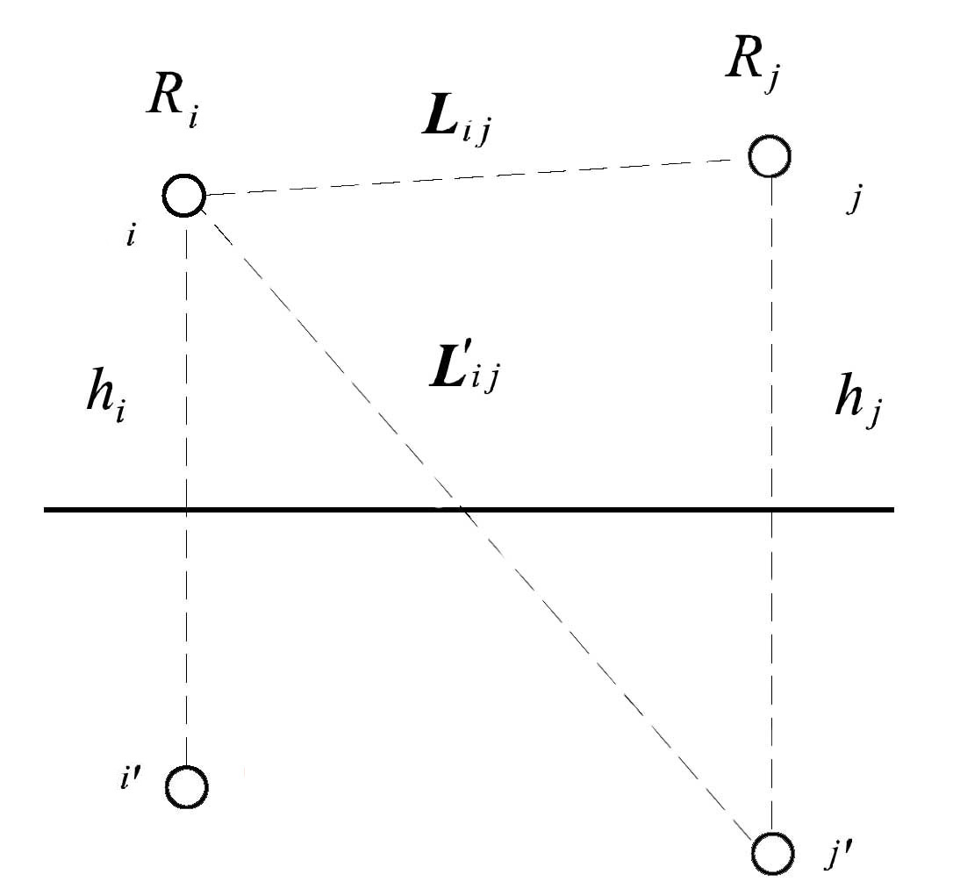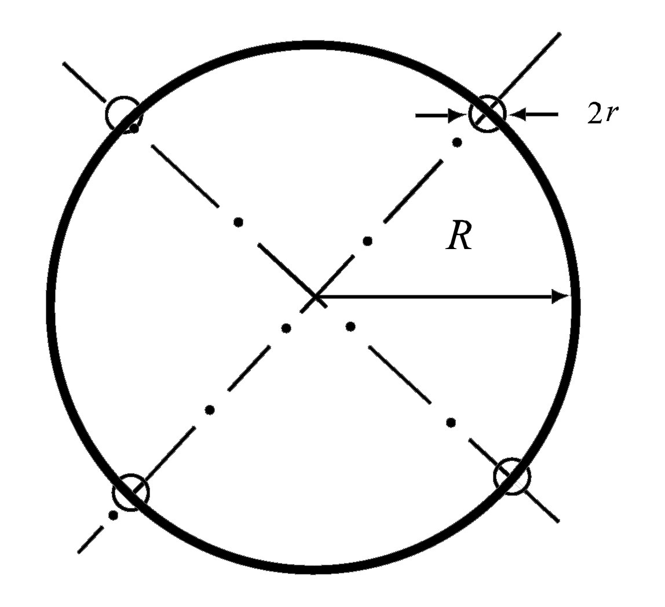

图1 电位系数计算图 图2 等效半径计算图
对于三相交流线路，由于电压为时间向量，计算各相导线的电压时要用复数表示：
$\overline{U_{i}}=U_{\text{iR}}+{\text{jU}}_{\text{iI}}$ （5）
相应地电荷也是复数量：
$\overline{Q_{i}}=Q_{\text{iR}}+{\text{jQ}}_{\text{iI}}$ （6）
为计算地面电场强度的最大值，通常取设计最大弧垂时导线的最小对地高度。
当各导线单位长度的等效电荷量求出后，空间任意一点的电场强度可根据叠加原理计算得出，在（x，y）点的电场强度分量E_{x}和E_{y}可表示为：
$E_{x}=\frac{1}{2{\text{πε}}_{0}}\sum_{i=1}^{m}{Q_{i}\left(\frac{x−x_{i}}{L_{i}^{2}}−\frac{x−x_{i}}{{\left(L_{i}^{'}\right)}^{2}}\right)}$ （7）
$E_{y}=\begin{matrix}\frac{1}{2\begin{matrix}π\begin{matrix}ε_{0}\end{matrix}\end{matrix}}\sum_{i=1}^{m}{Q_{i}(\frac{y−y_{i}}{L_{i}^{2}}−\frac{y+y_{i}}{(L_{i}^{'})^{2}})}\end{matrix}$ （8）
式中：x_{i}， y_{i} ——导线i的坐标（i=1、2、…m）；
m ——导线数目；
L_{i} ，L'_{i} ——分别为导线i及其镜像至计算点的距离，m。
对于三相交流线路，可根据式（7）和（8）求得的电荷计算空间任一点电场强度的水平和垂直分量为：
$\overline{E_{x}}=\sum_{i=1}^{m}{E_{\text{ixR}}}+j\sum_{i=1}^{m}{E_{\text{ixI}}}$= $E_{\text{xR}}+{\text{jE}}_{\text{xI}}$ （9）
$\overline{E_{y}}=\sum_{i=1}^{m}{E_{\text{iyR}}}+j\sum_{i=1}^{m}{E_{\text{iyI}}}$= $E_{\text{yR}}+{\text{jE}}_{\text{yI}}$ （10）
式中：$E_{\text{xR}}$————由各导线的实部电荷在该点产生场强的水平分量；
$E_{\text{xI}}$————由各导线的虚部电荷在该点产生场强的水平分量；
$E_{\text{yR}}$————由各导线的实部电荷在该点产生场强的垂直分量；
$E_{\text{yI}}$————由各导线的虚部电荷在该点产生场强的垂直分量。
该点的合成的电场强度则为：
$\overline{E}=(E_{\text{xR}}+{\text{jE}}_{\text{xI}})\overline{x}$ + $(E_{\text{yR}}+{\text{jE}}_{\text{yI}})\overline{y}$$=\overline{E_{x}}+\overline{E_{y}}$ （11）
式中：
$E_{x}=\sqrt{E_{\text{xR}}^{2}+E_{\text{xI}}^{2}}$ （12）
$E_{y}=\sqrt{E_{\text{yR}}^{2}+E_{\text{yI}}^{2}}$ （13）
（2）工频磁感应强度计算模型
由于工频情况下电磁性能具有准静态特性，线路的磁场仅由电流产生。应用安培定律，将计算结果按矢量叠加，可得出导线周围的磁场强度。
和电场强度计算不同的是关于镜像导线的考虑，与导线所处高度相比这些镜像导线位于地下很深的距离d：
$d=\text{660}\sqrt{\frac{ρ}{f}}$ （m） （14）
式中：ρ——大地电阻率，$Ω⋅m$；
f——频率，Hz。
在很多情况下，只考虑处于空间的实际导线，忽略它的镜像进行计算，其结果已足够符合实际。如图3，不考虑导线i的镜像时，可计算在A点其产生的磁场强度：
$H=\frac{I}{2π\sqrt{h^{2}+L^{2}}}$ （A/m） （15）
式中：I——导线i中的电流值，A；
h——导线与预测点的高差，m；
L ——导线与预测点水平距离，m。
对于三相线路，由相位不同形成的磁场强度水平和垂直分量都应分别考虑电流间的相角，按相位矢量来合成。合成的旋转矢量在空间的轨迹是一个椭圆。
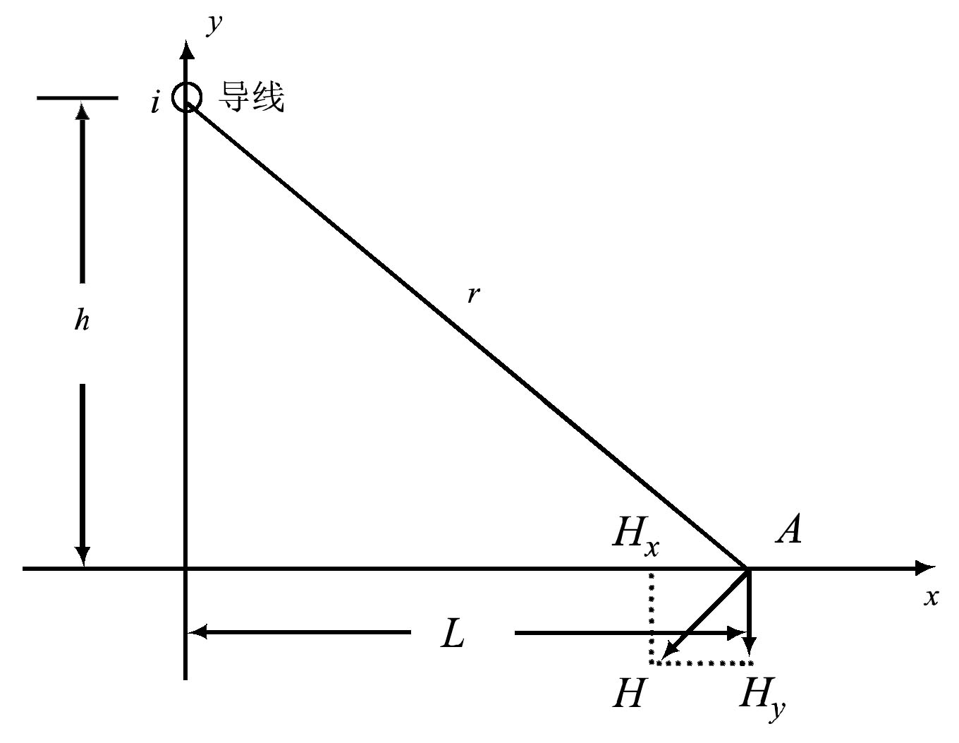
图3 磁场向量图
1.2.2模式预测结论
（1）参数选取
本报告110kV线路中除110kV珺山—油山线π入西水变110kV线路中西水变出线3.2km为双回架设外，其余均为单回架空线路。
本报告分单回架设和双回架设两种情况，分别计算不同线高条件下地面上方1.5m处的工频电场强度和工频磁感应强度。预测时使用的参数如下所示：
表17 送电线路工频电磁场理论计算参数
架设  型式 | 最小对  地距离 | 导线  类型 | 导线  外径 | 回数 | 额定电流 | 送电电压
单回架设 | 5-30m | JL/G1A—300/40 | 23.9mm | 1 | 261.9A | 110kV
双回架设 | 5-30m | JL/G1A—300/40 | 23.9mm | 2 | 2×261.9A | 110kV
（2）电场强度预测结果
线路单回、双回同塔架设时，不同线路对地高度条件下地面上方1.5m处的工频电场强度分布分别如图4(a)、(b)所示。
(a) 单回架设
(b) 双回架设
图4 110kV送出线路工频电场强度预测结果
根据图4所示预测结果，110kV送出线路下导线离地5m时，单回架设与双回架设两种条件下线下地面上方1.5m处最大电场强度分别为2.911kV/m和2.976kV/m，能够满足《电磁环境控制限值》(GB8702-2014)中4kV/m的限值要求。随着线路对地距离增加，电场强度值显著减小，因此当线路附近存在民房时应适当抬高对地高度。
（3）磁感应强度预测结果
线路单回、双回同塔架设时，不同线路对地高度条件下地面上方1.5m处的磁感应强度分布分别如图5(a)、(b)所示。
(a) 单回架设
(b) 双回架设
图5 110kV送出线路磁感应强度预测结果
根据图5所示预测结果，110kV送出线路下导线离地5m时，单回架设与双回架设两种条件下线下地面上方1.5m处最大磁感应强度分别为12.88μT和8.956μT，能够满足《电磁环境控制限值》(GB8702-2014)中100μT的限值要求。随着线路对地距离增加，磁感应强度值显著减小，因此当线路附近存在民房时应适当抬高对地高度。
1.2.3 电磁环境保护距离
本项目输电线路交叉跨越其它线路时，工程设计按照《1l0kV～750kV架空输电线路设计技术规定》(GB50545-2010)规定执行。
(1) 按规程规定, 导线对地距离，在居民区最大计算弧垂情况下不应小于7.0米。
(2) 110kV线路原则上要求不跨越常住人的房屋，若无法避让必须跨越房屋时，须适当抬高对地高度，保证110kV导线与建筑物之间的最小垂直距离5m（导线跨越建筑物时），110kV边导线与建筑物之间的最小水平距离为4m（建筑物高于导线时），且满足房屋地面及经常活动的场所离地1.5m高处的工频电磁小于4000V/m、工频磁场小于100μT。
根据电磁环境影响模拟计算结果，本工程110kV输电线路在居民区导线最低垂弧高度不低于5m时，离地1.5m高度处工频电场、工频磁场强度满足《电磁环境控制限值》(GB8702-2014)中4kV/m、100μT的限值要求，该工程电力设施保护距离能满足环保要求，不需另设环境保护距离。
1.3 输电线路线路电磁环境影响评价结论
根据理论计算结果，110kV单回架空输电线路导线离地距离等于5m时，工频电磁场最大值分别为2.911kV/m、12.88μT，110kV双回架空输电线路导线离地距离等于5m时，工频电磁场最大值分别为2.976kV/m、8.956μT，能够满足4000V/m、100μT的评价标准。实际线路经过居民区时，均会适当抬高对地高度，综合本期新建输电线路及类比线路情况，本期工程新建线路建成后沿线敏感点的工频电磁场水平与类比线路的工频电磁场水平基本一致。
根据电磁环境影响模拟计算结果，本工程110kV输电线路在居民区导线最低垂弧高度不低于5m时，离地1.5m高度处工频电场、工频磁场强度满足《电磁环境控制限值》(GB8702-2014)中4kV/m、100μT的限值要求，该工程电力设施保护距离能满足环保要求，不需另设环境保护距离。
2 声环境影响评价
根据表9可知，本期工程110kV架空线路线路沿线各环境敏感点的噪声背景值比较小，均能满足相应环境质量标准。根据以往大量的监测数据表明，110kV线路架空线路产生的电磁噪声比较小，一般不对当地的原始背景噪声值产生影响，且处于乡村的线路多在丘陵山地间走线，其产生的电磁噪声基本不对背景噪声值产生影响，对线路走廊附近的声环境影响较小。
3 水环境
本项目为输电线路工程，运行期不会产生废水，且线路不在水域立塔，运行期不会对东江湖水域水环境造成影响。
4 固体废物
本项目为输电线路工程，运行期检修时可能产生少量的检修垃圾，均有检修人员带回处理。
5 对生态景观的影响分析
5.1高石头～瑶岗仙110kV线路工程对东江湖水库（东江湖国家级风景名胜区、东江湖饮用水源保护区及东江湖国家湿地公园）的生态景观影响分析
（1）对植被和野生动植物的影响
拟建工程路径在东江湖水库拥翠峡穿越东江水库，穿越的主要是东江水库拥翠峡江段以及两岸的丘陵山地。穿越地带的海拔相对较高，该区域内的植物主要是灌丛以及少量乔木，动物主要是与人类关系密切的小型兽类及鸟类。路径穿越该风景名胜区的一、二级保护区的长度约为2km（跨湖段长约200m），其中景区内立塔约 5 基，每个塔基占地 64m²，区内永久占地为 320m²。线路塔基永久占地处及线路通道上，不可避免的要砍伐一些乔灌木，但砍伐量相对较少，仅砍伐塔基旁及线路通道上少量的树木，因此本工程塔基占地和空中架线不会造成大幅度的林木面积、林木蓄积量和生物量的减少，且这些植物均为常见的种类。临时占地一般选择占用荒草地等，施工结束后，根据当地的土壤及气候条件，选择当地的乡土种进行恢复，因此临时占地对该风景名胜区植物的影响相对较小。
该风景名胜区为水利型风景区，拟建工程在水体附近施工时对区内水体中的游禽及近水的涉禽、两栖类影响较大，但东江湖水体面积相对较大，替代生境多，鸟类以及两栖类都有迁移能力，且拟建工程的的施工也为点状分布，影响面积相对较小，所以整体影响较小。由于穿越地带村落较多，人为干扰比较严重，区内的兽类主要是与人类关系密切的小型兽类，所以，施工噪声对其影响不大，而且，随着施工期结束，影响也就会消失。
（2）对风景名胜区景观的影响
景观可视性分析：拟建工程路径在东江湖高湾村西侧的拥翠峡穿越东江水库，跨越湖面的长度为 200m，不在水中立塔，穿越地带属于游船经过的拥翠峡景区，距观景点最近的铁塔及输电线路皆在可视范围内，线路在一定程度上对景观造成了切割，竖立的铁塔造成了视觉突兀，因此，拟建工程将在一定程度上降低景区的景观美学质量和影响游客的视觉感受。
景观相融性分析：根据《山岳型风景资源开发环境影响评价指标体系》 （HJ/T6-94）中景观指标体系，分析建设项目与风景资源背景之间的景观相融性，本输电线路杆塔较为高大，作为工业化构筑物，与区域景观协调程度不高；但由于该景区主要为水利型风景区，塔杆主要设立在东江湖两岸的山地，且杆塔及线路距景区主要景点距离较远，因此局部地段景观协调程度将有所提高。
景观敏感度分析：拟建工程对敏感度较高的景区和景点均进行了避让，杆塔及线路的清晰度不高，在此区域进行工程建设不会对景区景观带来较大冲击。
（3）对东江湖饮用水源保护区的影响
本工程跨越东江湖的位置属于二级保护区，工程建设不扰动水体， 不在水中立塔或施工， 对保护区内的水体不产生直接影响。在保护区范围内或临近保护区附近施工时，要求施工单位、监理单位对施工废污水、 固体废弃物和机具用油做好检查和防备工作， 合理布置用油机械位置，将用油机械布置在背水一侧， 并且做好事故应急处理方案， 保证即使在突发事故状态下，施工废污水、固体废弃物和机具用油也不应进入保护区水体内。
此外，工程施工过程中土石方的挖填，将对评价区域内的生态环境造成较大影响，主要表现在土壤扰动后，地表植被的破坏，可能造成土壤的侵蚀及水土流失。这将暂时性的破坏地表状况和生态状况，给饮用水源保护区的环境保护工作带来隐患。但采取环境保护措施和加强施工管理后，对饮用水源保护区的影响很小。
线路穿越区域属东江湖国家级风景名胜区、东江湖饮用水源保护区及东江湖国家湿地公园重叠区域，东江湖国家级风景名胜区管理处同意本工程穿越风景名胜区。
6.2五盖山风电110kV送出线路工程对五盖山省级森林公园的生态景观影响分析
（1）对森林公园植被和野生动植物的影响
五盖山森林公园是依托五盖山林场建立的城郊型森林公园，总面积6441公顷，由五盖山景区、王仙岭景区和高峰景区组成。拟建工程路径在五盖山景区北侧低山区走线，已避开森林公园核心区，穿越长度约为3km，根据每 300m 立塔一基，森林公园内立塔 8~10 基，占地面积约为 500m²~600m²，占地面积较小。该穿越路段的野生植物主要以灌木草丛为主，占地会造成该区内生物量的减少，但随着施工活动的结束以及相应的恢复措施的实施，对区域内植被的影响将会消失。路线穿越地带野生动物以同人类关系密切的小型兽类及鸟类为主，均为区域常用见种，施工期间，施工活动及噪声影响等可能使这些动物远离项目两侧范围活动，但评价区野生动物的栖息生境多样，食物来源多样化，且有一定的迁移能力，因此项目施工对其影响不大，部分种类可随施工结束后的生境恢复而回到原处。工程运行期间，对森林公园植被和野生动植物的影响很小。
（2）对森林公园景观的影响
拟建工程路径穿越森林公园的长度小，已避开森林公园核心区，属于生态保育区，区内基本旅游项目及景观点，修建塔基和架设输变电带来的视觉突兀感较小，不会对公园景观带来不利影响。
由于该省级森林公园刚成立，目前尚无专门的管理机构，暂由郴州市国有林场与森林公园管理处代管，该线路路径已获得郴州市国有林场与森林公园管理处原则同意的意见。
建设项目拟采取的防治措施及预期治理效果
类型 | 排放源  （编号） | 污染物名称 | 防治措施 | 预 期  治理效果
固体  废物 | 设备  检修 | 检修垃圾 | 部分回收利用，其余部分运至垃圾处理站或垃圾填埋场。 | 全部处理
电磁 | 导线 | 工频电磁场 | 选线时线路路径尽量不跨越民房，必须跨越时采用高跨设计 | 满足评价标准
噪  声 | 110kV线路架空线路产生的电磁噪声比较小，一般不对当地的原始背景噪声值产生影响，且处于乡村的线路多在丘陵山地间走线，其产生的电磁噪声基本不对背景噪声值产生影响，对线路走廊附近的声环境影响较小
其  他 | 郴州市2015年第二批输变电工程中新建的110kV架空线路应按照《110～500kV架空电力线路施工及验收规范》（GB50233-2005）进行施工，确保导线与建筑物之间的垂直距离和水平距离大于《110kV～750kV架空输电线路设计规范》（GB50545-2010）规定的距离，使工频电磁场强度和在国家有关规定范围以内。110kV导线与建筑物之间的最小垂直距离分别为5m，110kV边导线与建筑物之间的最小水平距离为4m（建筑物高于导线时）。
生态保护措施
输电线路选线应尽量避让林区，对不能避让的林区应采取高跨方式通过。优化杆塔设计和线路走廊宽度，减少永久占地。塔基的设计因地制宜采取全方位高低腿＋主柱加高基础，对大限度地适应地形变化的需要，保持原有的自然地形，减少土石方量。按照国家、地方有关规定交纳植被恢复费。
施工前对相关施工人员进行广泛宣传野生动植物保护的法律法规与政策，增强他们对野生动植物的保护意识，以便他们在施工过程中，做到保护野生动植物，杜绝捕杀野生动物的行为。对线路沿线的可能分布的散生野生植物如野生樟树等进行避让。如无法避让，工程实施过程中应进行迁地保护，迁地保护由当地林业部门负责实施和管理，迁地保护药遵守就近保护的原则，并保证迁地保护植物的成活率。
统筹规划施工布置，减少临时占地，并尽可能选择植被稀疏处，并禁止施工人员随意砍伐施工场地外的林木。
线路塔基开挖多余的土石方禁止随意堆置，处置措施应满足水保要求，塔基施工后塔基征地范围内平整处理并及时进行植被恢复。塔位有坡度时应修筑护坡、排水沟；施工场地应恢复自然植被，确保不发生塌方及水土流失现象。
经过林区时应采取砍伐量及林地破坏相对较小的架线工艺。施工结束后对施工临时道路、牵引场、塔基施工临时占地等植被恢复原有土地使用功能。塔基施工时尽量保持塔基开挖处的熟化土和表层土，并将表层熟土和生土分开堆放。植被恢复时，应根据当地土壤和气候条件，选择当地乡土植物进行恢复。
对于线路沿线分布的少量散生阔叶树种，施工时应尽量避让、严谨随意砍伐；无法避让的应进行迁地保护，或者按照林业部门要求办理相关采伐手续。优化塔基定位，尽量少占耕地，不占基本农田；施工过程中的临时推土应堆放至田埂或田头边坡上，不得覆压征用范围外的耕地。施工开挖过程中的表层熟土和生土应该分开堆放，以利于施工后复耕。
环保投资预算
输电线路的环保投资主要为输电线路生态恢复、水土保持补偿费用，郴州市2015年第二批输变电工程的生态恢复、水土保持补偿费用约为27.8万元，拟建项目总投资4468万元，其中环保投资占工程总投资的0.62％。
竣工环境保护验收
建设方须严格按照国家环保总局第13号局令《建设项目竣工环境保护验收管理办法》，在规定的时间内，委托有资质的单位进行郴州市2015年第二批输变电工程竣工环境保护验收调查。郴州市2015年第二批输变电工程竣工环境保护验收一览表见表18。
表18 工程竣工环境保护验收一览表
序号 | 验收对象 |  |  | 验收内容
1 | 相关资料、手续 |  |  | 项目是否核准，相关批复文件是否齐备，项目是否具备开工条件，环境保护档案是否齐全。
2 | 环保设施落实情况 | 电磁环境 |  | 输电线路跨越民房时是否满足安全距离要求并适当抬高。
3 | 污染物排放及总量控制 |  | 工频电场、工频磁场值 | 靠近本工程附近的居民点工频电场、工频磁场是否满足4kV/m、100μT的标准要求，对不满足要求居民点是否采取控制导线对地最小高度或最大拆迁控制范围措施。非居民点（农田等）工频电场、工频磁场是否满足10kV/m、100μT的标准要求，对不满足要求的点是否采取控制导线对地最小高度的措施。
3 |  |  | 噪声 | 靠近本工程附近的居民点噪声是否满足《声环境质量标准》（GB3096-2008）的相应标准要求。
4 | 生态保护措施 |  |  | 是否落实施工期的表土防护、弃土弃渣的处置等生态保护措施。  山丘区塔基是否采取全方位高低腿铁塔配合加高主柱基础来，减少施工期土石方量。  施工临时占地是否进行了植被恢复。

环境信息公示
1项目公示
2015年10月环评单位在网上环境信息公告，信息公告内容见表19~20，信息公告照片见。
表19 高石头～瑶岗仙110kV线路工程环境影响评价公告
高石头～瑶岗仙110kV线路工程建设项目环境信息公告
高石头～瑶岗仙110kV线路工程位于郴州市宜章县瑶岗仙镇及资兴市滁口镇境内，新建线路长17.9km，其中双回路线路长0.8km，高石头侧0.2km与110KV浙高线共塔、瑶岗仙侧0.6km与110KV外瑶线共塔；单回路长17.1km。改造110kV凉高线1回，改造线路长0.6km，工程计划2016年开工，2017年投产。现将工程环境影响评价有关信息予以公告。
一、工程概要
二、建设单位
建设单位：国网湖南省电力公司，联系人：杨旭，电话：0731-85543679

三、承担环境影响评价工作的单位及联系方式
评价单位：湖南省湘电试验研究院有限公司地址：长沙市水电街79号邮编：410007 传真：0731-85605391

四、环境影响评价的工作程序及主要工作内容
（一）环评工作程序按国家环保法律法规及有关规定进行，主要包括：
（1）准备阶段：研究有关文件，进行初步工程分析、环境现状调查，筛选重点评价项目，确定评价工作等级。
（2）正式工作阶段：进一步进行工程分析、现状调查和类比监测，并进行环境影响预测、分析和评价。
（3）编制报告表阶段：汇总资料和数据，提出环保措施和建议，给出结论，完成报告表编制。

（二）主要工作内容

（1）工程分析：介绍工程概况、项目建设地点、环境概况和环境保护目标、环境质量现状，分析项目实施各阶段对环境的影响及其评价，并提出环境保护建议和措施。

（2）与相关规划的相符性分析。

（3）环境质量现状：按照环境影响评价技术导则、规范的要求，对工程建设地区的环境质量现状进行监测和评价。

（4）环境影响预测和分析：对建设项目的主要环境因子进行预测和分析，对预测结果进行评价，对预测超标的污染因子采取相应的污染防治措施。

（5）公众参与：采取环境信息公告方式进行环境信息公示，在此基础上调查公众意见，并对公众意见进行采纳与否的说明。

（6）提出环境影响评价结论：在前述工作的基础上提出环境影响评价结论。

五、建设项目对环境可能造成的主要影响

本工程可能产生的环境影响有电磁环境、噪声影响等。

六、工程采取的主要环境保护对策和措施

（1）工程选址选线时避开城镇规划区和居民区，减少变电站及配套线路对公众的影响，优化路径，减少树木砍伐。

（2）运营期的废水经化粪池处理后，达标排放。

（3）实施垃圾分类收集。
七、环境影响评价主要结论
经过预测计算，在采取各项环保措施后，工程对环境的影响符合国家标准要求，对周围居民的影响满足国家相关标准要求，从环境保护的角度本工程是可行的。
八、征求公众意见的有关事项
任何单位或个人若对本工程有环境保护方面的意见或建议，可于本公告发布之日起15个工作日内通过传真、信函等等书面形式向评价单位实名提出公众意见。本工程环境影响报告表中将对公众意见作出采纳与否的说明。

特此公告。
2015年10月13日
表20 五盖山风电110kV送出工程环境影响评价公告
五盖山风电110kV送出工程建设项目环境信息公告
五盖山风电110kV送出工程位于郴州市苏仙区及北湖区境内，线路长度约21.9km，均为单回路架设，工程计划2016年开工，2017年投产。现将工程环境影响评价有关信息予以公告。
一、工程概要
二、建设单位
建设单位：国网湖南省电力公司，联系人：杨旭，电话：0731-85543679

三、承担环境影响评价工作的单位及联系方式
评价单位：湖南省湘电试验研究院有限公司地址：长沙市水电街79号邮编：410007 传真：0731-85605391

四、环境影响评价的工作程序及主要工作内容
（一）环评工作程序按国家环保法律法规及有关规定进行，主要包括：
（1）准备阶段：研究有关文件，进行初步工程分析、环境现状调查，筛选重点评价项目，确定评价工作等级。
（2）正式工作阶段：进一步进行工程分析、现状调查和类比监测，并进行环境影响预测、分析和评价。
（3）编制报告表阶段：汇总资料和数据，提出环保措施和建议，给出结论，完成报告表编制。

（二）主要工作内容

（1）工程分析：介绍工程概况、项目建设地点、环境概况和环境保护目标、环境质量现状，分析项目实施各阶段对环境的影响及其评价，并提出环境保护建议和措施。

（2）与相关规划的相符性分析。

（3）环境质量现状：按照环境影响评价技术导则、规范的要求，对工程建设地区的环境质量现状进行监测和评价。

（4）环境影响预测和分析：对建设项目的主要环境因子进行预测和分析，对预测结果进行评价，对预测超标的污染因子采取相应的污染防治措施。

（5）公众参与：采取环境信息公告方式进行环境信息公示，在此基础上调查公众意见，并对公众意见进行采纳与否的说明。

（6）提出环境影响评价结论：在前述工作的基础上提出环境影响评价结论。

五、建设项目对环境可能造成的主要影响

本工程可能产生的环境影响有电磁环境、噪声影响等。

六、工程采取的主要环境保护对策和措施

（1）工程选址选线时避开城镇规划区和居民区，减少变电站及配套线路对公众的影响，优化路径，减少树木砍伐。

（2）运营期的废水经化粪池处理后，达标排放。

（3）实施垃圾分类收集。
七、环境影响评价主要结论
经过预测计算，在采取各项环保措施后，工程对环境的影响符合国家标准要求，对周围居民的影响满足国家相关标准要求，从环境保护的角度本工程是可行的。
八、征求公众意见的有关事项
任何单位或个人若对本工程有环境保护方面的意见或建议，可于本公告发布之日起15个工作日内通过传真、信函等等书面形式向评价单位实名提出公众意见。本工程环境影响报告表中将对公众意见作出采纳与否的说明。
特此公告。
2015年10月13日

图6 高石头～瑶岗仙110kV线路工程环境影响评价网络信息公告
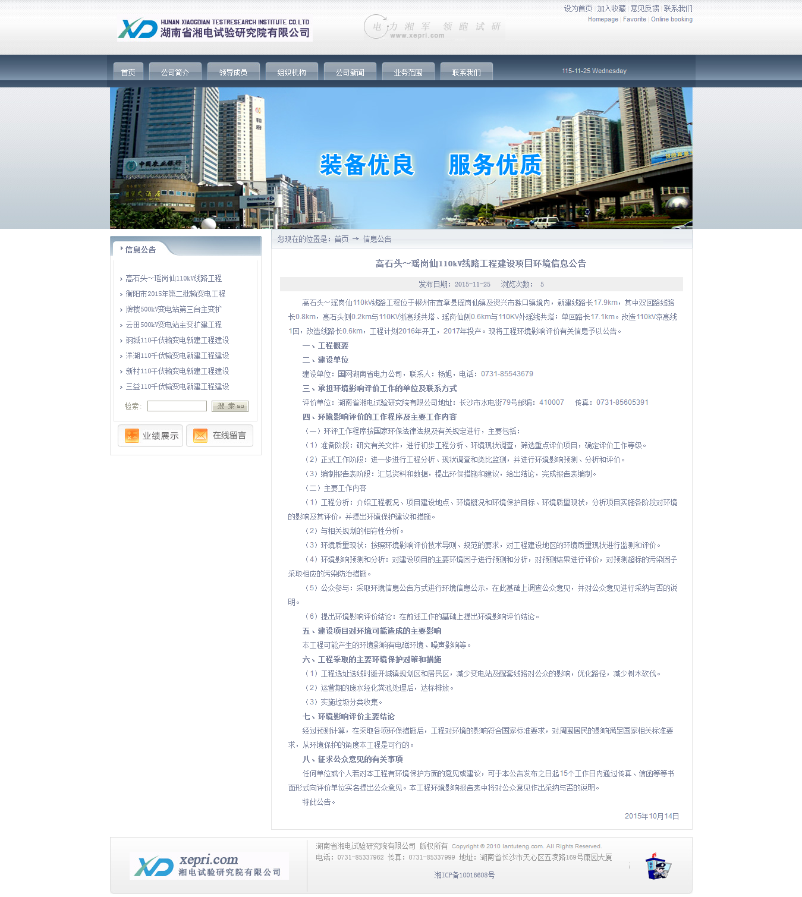

图7 五盖山风电110kV送出工程环境影响评价网络信息公告
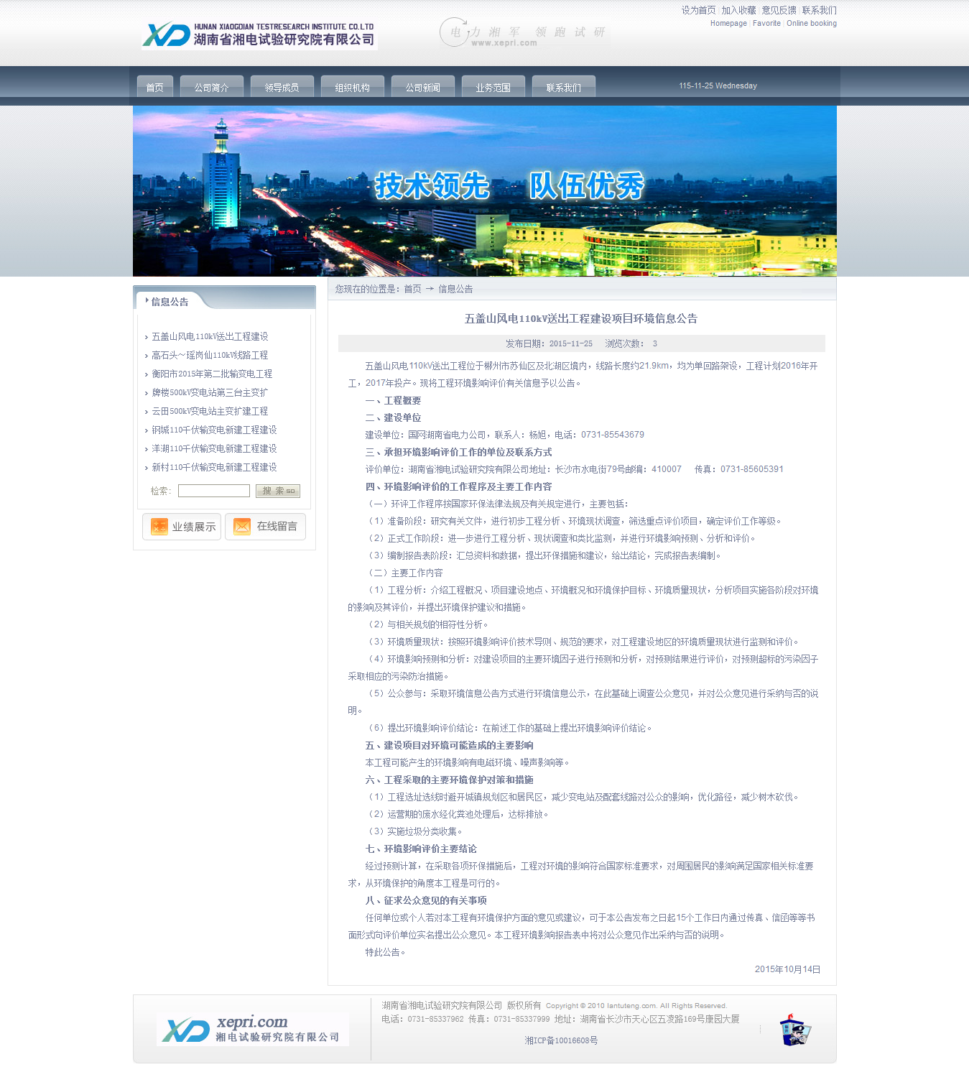

2 公示反馈意见
截至环境影响评价信息公告中确定的意见反馈截止日，未收到环境影响评价信息公告反馈意见。

结论与建议
一、结论
郴州市2015年第二批输变电工程包括新建高石头~瑶岗仙110kV线路长17.9km、五盖山风电110kV送出工程21.9km。建设项目地点位于湖南省郴州市资兴市、宜章县、苏仙区及北湖区境内，现将郴州市2015年第二批输变电工程环境影响评价总结如下。
1 项目建设的必要性
为完善整个资兴市南部网络结构，同时提高电网调度运行灵活性，提高东江湖风景名胜区内各重要旅游景点的供电可靠性，急需新建高石头~瑶岗仙110kV线路；为满足五盖山风电场电能送出需要，需建设五盖山风电110kV送出工程。
2 区域环境质量现状
根据现场实际调查和监测，郴州市2015年第二批输变电工程拟建区域的工频电磁场和小于相关标准限值，自然环境良好。
3 施工期环境影响
输电线路施工期主要影响是对当地生态的破坏、水土流失和施工噪声对周边生活人员的影响。
4 营运期环境影响
通过工程分析、现场调查测试、类比监测、计算预测和影响分析，采取本报告表提出的环保措施后，郴州市2015年第二批输变电工程投入运行后工程建设区域的工频电磁场和噪声均能满足相应评价标准要求。
总之，从环境保护角度来看，郴州市2015年第二批输变电工程的建设是合理可行的。
二、建议
1本期建设的架空线路应尽量避免跨越并远离居民民房，特殊情况须跨越居民民房时（瑶岗仙变电站出线处），考虑适当提高塔身，加大送电线路与房屋之间的垂直距离，尽量减小对居民的影响，且线路运行时，跨越处民房内的电磁环境值必须满足相应标准要求。
2本期新建110kV架空线路不得跨越加油站、液化气站等易燃物堆掷场所，其安全防护距离必须满足相关标准要求。
3 110kV架空线路尽量采用高跨、高低腿等设计，减少工程建设对线路途经区域的生态影响。
4 工程架空线路在施工过程中，严格按照《110～500kV架空电力线路施工及验收规范》（GB50233-2005）进行施工，确保110kV架空线路的导线与建筑物之间的垂直距离和边导线与建筑物之间的水平距离分别满足《110kV～750kV架空输电线路设计规范》（GB50545-2010）中规定的要求，使电磁环境和控制在国家有关规定范围以内。并在人群活动密集区域，适当提高线路对地和建筑物之间的距离，尽可能降低线路建设对人群的影响。
5 施工期间合理选择施工机械、施工方法、施工时间、施工临时场地，尽可能使用低噪声施工设备。高石头~瑶岗仙110kV线路跨东江湖段施工时须采取相应措施，确保不对东江湖水体水质造成影响。
6 加强项目建设过程中的管理，文明施工。严格落实生态保护措施，尽量减少对生态环境的影响。
7 工程投入试运行后，应在规定的时间内委托法定检测机构开展竣工环保验收工作，并及时办理项目竣工验收手续。
8 加强宣传，普及电磁环境知识，预防和减少环保纠纷投诉。

附图及附件
附图
附图1 高石头～瑶岗仙110kV线路工程地理位置图
附图2五盖山风电110kV送出工程地理位置图
附图3 高石头～瑶岗仙110kV线路工程与东江湖风景名胜区关系位置图
附图4五盖山风电110kV送出工程与五盖山森林公园关系位置图
附图5 高石头～瑶岗仙110kV线路（瑶岗仙镇遥感仙村陈家组）监测布点图
附图6 高石头～瑶岗仙110kV线路（瑶岗仙镇遥感仙村碗远冲）监测布点图
附图7 高石头～瑶岗仙110kV线路（滁口镇高垅村）监测布点图
附图8 高石头～瑶岗仙110kV线路（滁口镇荷坳村）监测布点图
附图9 高石头～瑶岗仙110kV线路（滁口镇荷坳村高坪坳）监测布点图
附图10 高石头～瑶岗仙110kV线路（滁口镇高湾村牛耳龙组）监测布点图
附图11 高石头～瑶岗仙110kV线路跨越东江湖示意图
附图12 五盖山风电110kV送出工程（黄泥坳村大福桥）监测布点图
附图13 五盖山风电110kV送出工程（新丰村）监测布点图
附图14 五盖山风电110kV送出工程（大开湾村石寨下）监测布点图
附图15 五盖山风电110kV送出工程（凉伞坪村）监测布点图
附图16 五盖山风电110kV送出工程（塘北村塘头组）监测布点图
附图17 五盖山风电110kV送出工程（升压站）监测布点图

附件
附件1高石头～瑶岗仙110kV线路路径协议
附件2 五盖山风电110kV送出工程线路路径协议
附件3 前期工作任务书
附件4 环评委托书
附件5 监测数据质量保证单

